ВВЕДЕНИЕ

На современном этапе развития электроники широко используются полупроводниковые приборы. Однако для эффективной разработки, изготовления и применения полупроводниковых приборов необходимо знать их характеристики, т.к. ни одна область техники не может существовать без количественной и качественной оценки происходящих процессов и без определения параметров различных устройств. С этой целью применяют устройства для измерения параметров полупроводниковых приборов.
На предприятиях электронной промышленности Республики Беларусь и в научных заведениях соответствующего профиля для регистрации и анализа вольт-амперных характеристик (ВАХ) полупроводниковых приборов и других электронных компонентов широко используются приборы наблюдения характеристик транзисторов (ПНХТ) российского или зарубежного производства. При этом, российский ПНХТ типа Л2-56, разработанный в конце 70-х годов, которым в основном оснащены белорусские предприятия, морально устарел и поставки его прекращены. Применение современных зарубежных приборов, обеспечивающих автоматизацию наиболее трудоемких процессов регистрации, математической обработки и анализа ВАХ сдерживается их высокой стоимостью. Например, стоимость комплекса программно-аппаратных средств на базе прецизионного анализатора параметров полупроводниковых приборов НР4156В (Hewlett-Packard, США), приобретенного объединением "Интеграл" для исследовательских целей, составила около 100 000$ США.
Отсутствие современной контрольно-измерительной техники затрудняет и удорожает производство электронных компонентов и сдерживает разработку новой отечественной элементной базы. Учитывая высокий экспортный потенциал электронной промышленности РБ, оснащение предприятий и учреждений этой отрасли автоматизированными средствами контроля и анализа параметров выпускаемой продукции отвечает насущным задачам отечественного приборостроения.
Целью настоящей работы является разработка измерительного комплекса для контроля и анализа параметров электронных компонентов. Анализ параметров должен осуществляться путем цифровой регистрации семейства вольт-амперных характеристик исследуемого объекта и автоматизированного расчета на их основе стандартных характеристик электронных компонентов. Разрабатываемый комплекс будет выполнен на основе встроенного специализированного компьютера, что обеспечит автоматизацию наиболее трудоемких операций по протоколированию и документированию результатов регистрации ВАХ и расчету стандартных характеристик объектов контроля, которые выполняются на отечественных предприятиях «вручную», путем визуального наблюдения и считывания изображения ВАХ с экрана Л2-56, снабженного весьма «грубой» сеткой, имеющей 8 делений по вертикали и 10 делений по горизонтали. Внедрение разрабатываемого комплекса позволит в значительной степени сократить затраты труда и времени на этапе контроля параметров готовой продукции и повысить рентабельность производства электронных компонентов.
Возможность сохранения результатов контрольных измерений совместно с данными об условиях проведения всех технологических операций по изготовлению продукции, данными о качестве исходных материалов и множеством других влияющих факторов, позволит выявлять с помощью статистической обработки архивных данных степень влияния каждого из этих факторов на параметры контролируемых изделий, что важно для повышения качества и конкурентоспособности продукции белорусских предприятий электронной промышленности.
Благодаря созданию и серийному освоению предлагаемого измерительного комплекса, доступного по цене потребителям из стран СНГ, на порядок увеличится точность анализа параметров электронных компонентов по сравнению с возможностями имеющихся в наличии Л2-56.
Цифровые приборы первого поколения, предназначенные для регистрации и наблюдения ВАХ биполярных транзисторов содержат как и аналоговые ПНХТ по два канала стимулирования-измерения и имеют широкие диапазоны по току, напряжению и мощности стимулирующего сигнала, что обуславливает их высокую стоимость. Например, модель 371 (Tektronix (США)) стоит более 30000 долларов США, имея лишь два канала стимулирования. Это увеличивает стоимость одного канала до 15000 долларов.
Стремление снизить общую стоимость оборудования, привлекаемого для контроля параметров разнообразных электронных компонентов в условиях серийного производства, вызвало появление измерительных комплексов на основе ПЭВМ, содержащих от 4-х до 6-ти специализированных каналов стимулирования-измерения, диапазоны которых по току, напряжению и мощности значительно уже, чем у приборов первого поколения. Это позволяет избежать неоправданной избыточности по мощности генерируемых сигналов, по точности и чувствительности измерителей, путем использования тех или иных специализированных модулей в зависимости от типа (мощности) проверяемых компонентов. Данное направление успешно развивают сразу две зарубежные фирмы.
Фирма Keythley (США) выпускала измерительную систему на основе ПЭВМ (System 90) стоимостью 40000 $ США, которая содержит 4 источника-измерителя стимулирующих сигналов типа SMU236. Эта измерительная система обладает неоправданной избыточностью, а значит весьма завышенной стоимостью, приходящейся на один канал стимулирования-измерения (в данном случае 10000 долларов США), что не отвечает требованиям, предъявляемым к автоматизированным средствам контроля на крупносерийном производстве.
Фирма Hewlett-Packard (США) предложила решение, которое лучше других удовлетворяет поставленным задачам. Ее анализатор параметров полупроводниковых приборов НР4155В, стоимостью 48000 долларов США, содержит 6 каналов стимулирования-измерения, выполненных в общем корпусе. В результате стоимость одного канала составляет 8000 долларов США, что на 20% меньше стоимости системы фирмы Keythley и в два раза меньше, чем у приборов фирмы Tektronix.
1-ОБЗОР ОТЕЧЕСТВЕННЫХ И ЗАРУБЕЖНЫХ ИЗМЕРИТЕЛЕЙ ВАХ ПОЛУПРОВОДНИКОВЫХ ПРИБОРОВ

Одни из первых устройств для измерения параметров полупроводниковых приборов были приборы наблюдения характеристик транзисторов ПНХТ-1 и Л2-56. Для построения вольт-амперных характеристик (ВАХ) в них использовалась развертка синусоидальным напряжением. ВАХ отображались с помощью электроннолучевой трубки на экране прибора. В режиме измерения отклонение луча вдоль оси абсцисс пропорционально заданному напряжению, подаваемому на исследуемый прибор. Отклонение луча вдоль оси ординат пропорционально току исследуемого прибора или устройства. Документирование результатов регистрации ВАХ и расчет стандартных характеристик выполнялись вручную, путем визуального наблюдения и считывания изображения ВАХ с экрана.
Недостатками приборов использующих развертку переменным сигналом являются большая погрешность измерения, т.к. оцениваются мгновенные значения величин параметров полупроводниковых приборов, и невозможность измерения малых (обратных) токов из-за паразитных емкостей, что приводит к разности фаз тока и напряжения. Достоинством является то, что для развертки используется промышленное напряжение с частотой 50 Гц.
Для повышения точности стали использовать устройства для измерения параметров полупроводниковых приборов со ступенчатой разверткой постоянным напряжением (током).
Фирма Keythley (США) выпускала измерительную систему на основе ПЭВМ (System 90), которая содержит 4 источника-измерителя стимулирующих сигналов типа SMU236, выпускаемых также как самостоятельные прецизионные приборы с цифровой индикацией для ручного управления при проведении научных исследований, и специализированный программно-управляемый контроллер в отдельном корпусе. Эта измерительная система, построенная на основе прецизионных приборов, каждый из которых содержит собственные органы управления и индикации, собственный корпус и блок питания, обладает неоправданной избыточностью [18].
Источник-измеритель 236 может быть разделен на две части: аналоговую и цифровую. Для повышения надежности цифровая и аналоговая части имеют различное электропитание.

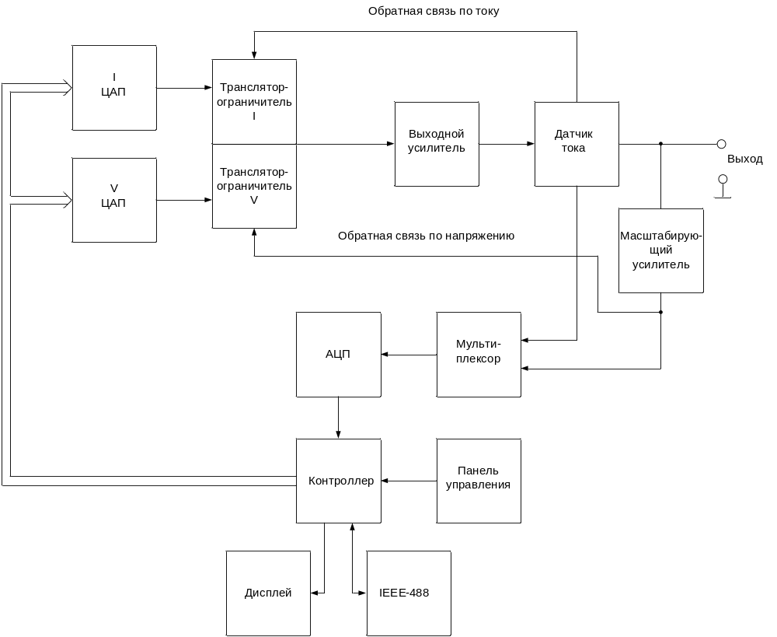

Рисунок 1.1 - Структурная схема SMU236

Важной частью источника-измерителя является выходной усилитель, который с элементами схемы обеспечивает общую отрицательную обратную связь источника-измерителя. Выходной каскад усилителя отвечает за диапазон измерения, а его коэффициент усиления за формирования выходного сигнала. Входными сигналами являются данные, поступающие с контролера на два ЦАПа. Сигнал управления выходным током или выходным напряжением выбранной полярности поступает через трансляторы-ограничители на выходной усилитель. Если один транслятор-ограничитель передает сигнал на выходной усилитель для формирования выходного тока или напряжения, то другой служит для ограничения выходного напряжения или выходного тока соответственно.

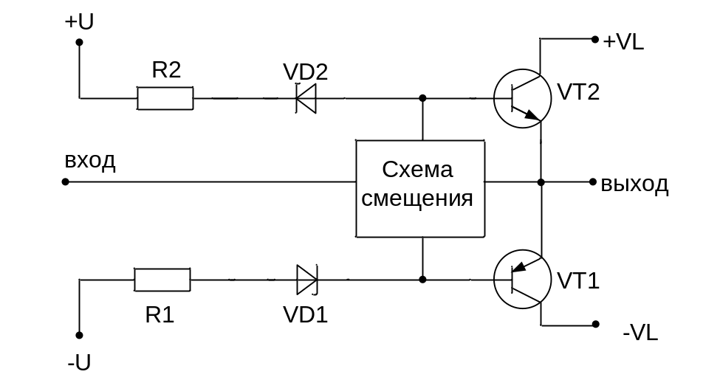

Рисунок 1.2 - Выходной каскад усилителя SMU236

Основой выходного каскада служат выходные транзисторы VT1 и VT2. На коллектор транзистора VT2 подается напряжение питания +VL, а на коллектор VT1 – напряжение питания -VL. Управление каскадом осуществляется с помощью схемы смещения, подключенной к базам VT1 и VT2. Мощность, рассеиваемая выходным каскадом определяется произведением выходного тока каскада на напряжение между эмиттером и коллектором того из транзисторов, который пропускает этот ток. Поэтому для обеспечения широкого диапазона выходных токов и выходных напряжений источника измерителя, прибегают к изменению (переключению) положительного и отрицательного напряжений питания выходного каскада в зависимости от требуемой величины выходного тока. Как правило, ограничиваются разбиением диапазона питающих напряжений на 2-3 поддиапазона.

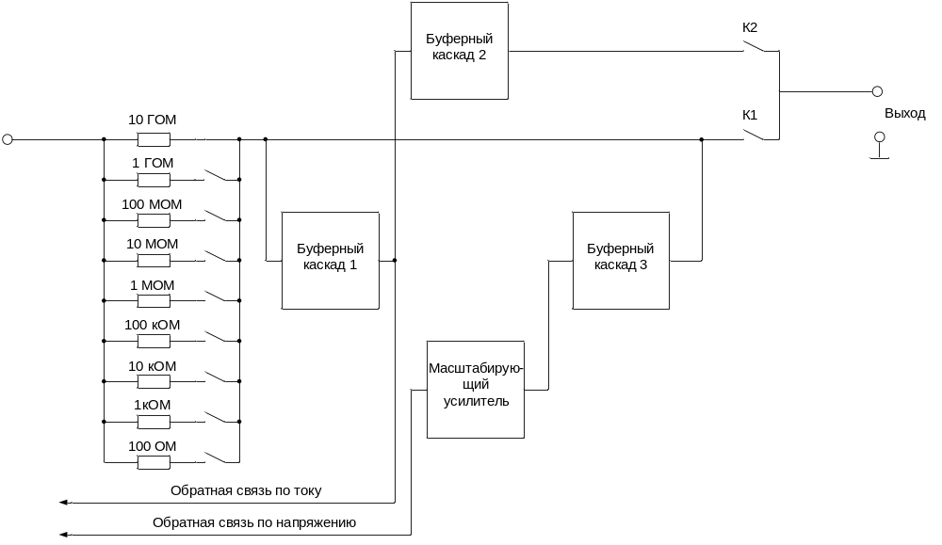

Рисунок 1.3 – Функциональная схема датчика тока и масштабирующего усилителя SMU236

Датчик тока содержит девять прецизионных резисторов и определяет диапазон тока при его формировании и измерении. Резисторы включаются с помощью реле(герконов). Буферный каскад 1 отделяет обратную связь по току от выхода. Буферный каскад 2 служит для создания охранного потенциала равного потенциалу выходного проводника источника-измерителя, подаваемого на экран(внутреннюю оплетку триаксиального кабеля) окружающей выходной проводник. Буферный каскад 3 отделяет обратную связь по напряжению от выхода. Реле К1,К2 служат для отключения нагрузки от источника-измерителя.
Источник-измеритель управляется двумя микропроцессорами с частотой 2 МГц. Эти два микропроцессора управляют всеми функциями измерения, дисплеем, обменом данными через интерфейс IEEE-488.
С 1982 г. фирма HP начала выпускать специализированные приборы - анализаторы параметров полупроводников (semiconductor parameter analyzer), первым из которых была модель 4145А. Основными особенностями анализаторов параметров являются применение источников-измерителей (source/measure units (SMUs)), которые также как и описанный выше прибор фирмы Keythley могут, как формировать, так и измерять напряжение и ток, сохранять данные в цифровом формате и их демонстрировать. Каждое из последующих поколений анализаторов параметров имело новые характерные черты, например возможность регистрации фемтоамперных токов. Однако каждое новое поколение анализаторов параметров следовало исходной концепции прибора 4145А, которое требовало от пользователя детальных знаний функционирования SMUs для выполнения измерений. Продолжением разработки анализаторов параметров полупроводников стали модели 4155 и 4156 [19].
С 2005 г. в Республике Беларусь выпускается измеритель параметров полупроводниковых приборов ИППП-1, который представляет собой измерительно- вычислительный комплекс, состоящий из собственно измерителя, персонального компьютера (ПК) и управляющего пакета программного обеспечения (ПО) “LIDER”, работающего в среде ОС Windows 98/2000. От зарубежных комплексов измеритель отличается отсутствием дублирующих узлов структурной схемы и принципом построения программируемых источников-измерителей (ИИ) тока и напряжения [21].
Измеритель предназначен для автоматизации измерений электрических параметров полупроводниковых приборов (ПП), отображения на экране персонального компьютера вольт-амперных характеристик исследуемого объекта в виде графиков и таблиц, расчета на их основе стандартных параметров исследуемого объекта, формирования и заполнения отчета о полученных результатах.
Прибор имеет базовую модель ИППП-1 и модификации ИППП-1/1 – ИППП-1/6, отличающиеся количеством (от одного до четырех) ИИ, которые могут быть однопроводными (ИИО) или двухпроводными (ИИД).
Исследуемый объект подключается к измерителю с помощью устройства контактирующего (для компонентов в корпусе) или модуля присоединительного и внешней зондовой установки (при исследовании элементов на полупроводниковых пластинах).
Работа прибора основана на измерении значений тока (напряжения) на электродах тестируемого ПП, при формировании на них последовательности интересующих значений напряжения или тока. Формируемая величина рассматривается в качестве аргумента, а измеряемая величина – в качестве функции измеренной ВАХ в координатах напряжение-ток или ток-напряжение. ВАХ служит основой для определения или расчета интересующих параметров тестируемого ПП. Графическое отображение ВАХ формируется путем линейной аппроксимации ее значений в промежутках между измеренными точками. Значения аргумента и (или) функции могут быть определены в линейном или в логарифмическом масштабе.
Структурная схема измерителя приведена на рисунке 1.4 и включает:
- ИИ (от одного до четырех);
- контроллер;
- персональный компьютер;
- блок питания.

Контроллер

RS 232
“ВХОД/ВЫХОД U,I
120 Vmax ”
ИИ1
“ВЫХОД СИНХР”
“ВХОД СИНХР”
4 4

ИИ4
“ВХОД/ВЫХОД U,I
120 Vmax ”

“ПОРТ 1”
ПК
Блок питания
RS 232
Блок питания

~ 220 В 50 Гц

Рисунок 1.4 - Схема структурная ИППП-1

Каждый из источников-измерителей (каналов) предназначен для подключения к одному из электродов тестируемого ПП. Один из электродов тестируемого ПП может быть подключен к общему проводу. При наличии у тестируемого ПП управляющего (база, затвор) и/или вспомогательного (подложка) электродов, прибор обеспечивает измерение семейства ВАХ по значениям одного или двух параметров, каждый из которых может быть задан в виде последовательности значений токов или напряжений, формируемых на электродах тестируемого ПП. Последовательность значений тока (напряжения), формируемая для определения ВАХ на двухкоординатной плоскости, представляет собой развертку по току (напряжению) очереди 1 (основную), а последовательности значений первого и второго параметров, обеспечивающие определение семейства ВАХ в трех- или четырехкоординатном пространстве, - развертки очереди 2 и очереди 3, соответственно.
Каждый ИИО и ИИД содержит: источник напряжения и тока, измерители напряжения и тока. Отличаются они только способом подключения к тестируемому ПП. ИИО (рисунок 1.5) содержит один выходной триаксиальный разъем и подключается к электроду тестируемого ПП (зонду) одним триаксиальным кабелем (по однопроводной схеме измерения). При этом не учитывается падение напряжения на кабеле, которое служит источником погрешности в случае больших токов. ИИД (рисунок 1.6) имеет два триаксиальных разьема и подключается к электроду тестируемого ПП (зонду) двумя триаксиальными кабелями (“силовой” и “измерительный”) по двухпроводной схеме измерения. При этом сопротивление кабелей не влияет на результат измерения. Эта погрешность становится заметной при работе в диапазоне токов от 5 мА до 0,2 А.
В каждом ИИ имеется повторитель напряжения, выход которого соединен со средней оплеткой триаксиального кабеля, выполняющей роль охранной (эквипотенциальной) поверхности по отношению к центральному проводнику кабеля и отделяющей этот проводник от нулевого потенциала общего провода, присутствующего на внешней оплетке кабеля. Это уменьшает утечки тока и увеличивает скорость перезаряда паразитной емкости кабеля, обеспечивая малую погрешность и высокое быстродействие измерителя в области малых токов.
Между источником U/I и выходным разъемом ИИ имеется ключ S1, который замыкается только на время измерений, чтобы исключить опасность поражения электрическим током персонала при установке исследуемого объекта.
ИИО1
Источник U/I
Тестируемый объект
Измеритель тока
Измеритель напряжения
1:1
ИИО2
Вход/выход U, I
Вход/выход U, I
S1

Рисунок 1.5 - Схема структурная ИИО и способ подключения к тестируемому объекту
ИИД1
Источник U/I
Тестируемый объект
Измеритель тока
Измеритель напряжения
1:1
ИИД2
Выход U, I
S1
Вход U, I
Вход U, I
Выход U, I

Рисунок 1.6 - Схема структурная ИИД и способ подключения к тестируемому объекту

Диапазоны выходного тока и выходного напряжения ИИ на нагрузке, приведены на рисунке 1.7;

+1 +10 +100
-120 В -30
I, мА
+30 +120 В вв В
U, В
-100 -10 -1
+200 мА
-200 мА
+100
+1
-1
-100
-10
+10

Рисунок 1.7 – Диапазоны выходного тока и выходного напряжения ИИ на нагрузке

При измерении ВАХ каждый ИИ формирует на соответствующем электроде исследуемого объекта постоянный сигнал (“CONST” или “GND”) и/или один из видов (“LIN”, “LOG”, ”LIST”, “SINC”) ступенчатоизменяющейся развертки по току или по напряжению. Измерение токов или напряжений, возникающих на электродах объекта исследования, осуществляется всеми активными ИИ на каждой ступени развертки (перед её окончанием).
Рисунок 1.8 иллюстрирует временные диаграммы разверток 1-й, 2-й и 3-й очередей, формируемых ИИ1, ИИ2 и ИИ3, соответственно. При этом, любая из перечисленных разверток может быть по току или по напряжению. Один из электродов исследуемого объекта должен быть подключён к общему проводу, относительно которого осуществляется формирование и измерение напряжений всеми ИИ. В качестве общего провода можно использовать ИИ 4 в режиме “GND” (нулевое напряжение по умолчанию) или в режиме формирования постоянного напряжения нулевого уровня “CONST”.

Очередь 1 (ИИ 1)
Очередь 2 (ИИ 2)
Очередь 3 (ИИ 3)
“GND”/“CONST” (ИИ 4)

Рисунок 1.8 - Временные диаграммы ступенчатых разверток 1-й, 2-й и 3-й очереди и развертки “GND”/“CONST”

Развертка может быть с проходом ступеней в одном направлении (с одним наклоном) или в двух направлениях (с двумя наклонами). Кроме того, любая развертка, но только в одном из ИИ, может быть импульсной.

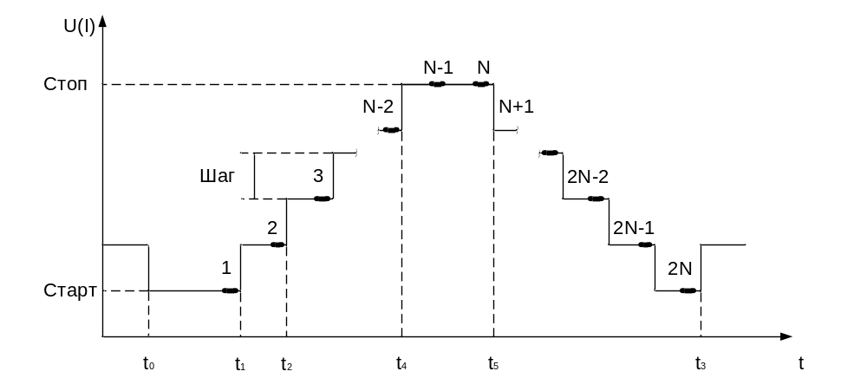

Рисунок 1.9 - Диаграмма развертки с проходом ступеней в двух направлениях

Старт – начальный уровень развертки тока или напряжения;
Стоп – конечный уровень развертки тока или напряжения;
Шаг – интервал по току или напряжению между соседними уровнями развертки.
N(2N) – число шагов развертки с проходом ступеней в одном (двух) направлениях.
Задержка начальная – интервал времени от начала формирования развертки t₀ до окончания формирования ступени 1 t_{1;}
Задержка на шаг – интервал времени от начала t₁ до окончания шага t₂ развертки.
Задержка на вершине – интервал времени от начала t₄ до окончания t₅ вершины развертки с проходом ступеней в двух направлениях.
t₀ – момент начала развертки;
t₁ – момент начала второго шага;
t₂ – момент окончания второго шага;
t₃ – момент окончания развертки;
t₄ – момент начала вершины развертки с проходом ступеней в двух направлениях;
t₅ – момент окончания вершины развертки с проходом ступеней в двух направлениях;
“ ” – время интегрирования – момент выполнения измерения напряжения (тока) на исследуемом объекте, возникающего под воздействием формируемого тока (напряжения).

Во время выполнения измерений прибор формирует на измеряемом объекте последовательности импульсов тока или напряжения. Времена нарастания и спада отдельных импульсов не могут быть бесконечно малыми величинами и в общем случае зависят от величины перепада тока (напряжения), установленного рабочего диапазона, характера и величины комплексного сопротивления объекта измерения.
С целью минимизации влияния времени установления формируемого тока (напряжения) на результат измерения, измерение должно выполняться, после того как переходные процессы предположительно завершены.
Программное обеспечение “LIDER” представляет собой многооконный интерфейс, предоставляющий широкие возможности по заданию параметров измерения, а также возможность отображения измеренных и/или рассчитываемых характеристик в виде графиков и соответствующих таблиц с возможностью их сохранения в электронном виде. Полученные значения параметров проверяются на допусковый контроль и отображаются в виде отчета на экране монитора.
В составе пакета ПО имеется библиотека стандартных тестов, которая будет полезна при создании собственных баз данных по изделиям, по схеме: изделие, тестовый модуль, тестируемый элемент, тест. Работа с измерителем не требует специальных знаний в области программирования.
Недостатком ИППП-1 является то, что мощный операционный усилитель для переключения диапазонов напряжения питания использует дополнительные программно управляемые электронные ключи, а для переключения порогов ограничения выходного тока используется электромеханическое реле (геркон).
Большое число элементов для электронных ключей и электромеханическое реле занимают много места и снижают надежность устройства. Кроме того требуется усложнение программы для управления.
Приборы второго поколения имеют интегрированный персональный компьютер с операционной системой и программным обеспечением.
Agilent B1500A анализатор полупроводниковых приборов спроектирован специально, чтобы удовлетворить запросам существующего технологического процесса изготовления полупроводниковых приборов. В отличие от приборов предыдущего поколения (Agilent 4145, 4155, 4156), которые требовали от пользователя понимания функционирования аппаратной части для выполнения измерений, прибор В1500А с программным обеспечением (ПО) EasyEXPERT предназначен для различных полностью завершенных проблемно-ориентированных измерений с использованием тестов по применению, осуществляющих электронную коммутация подключенного оборудования, установку требуемого режима работы измеряемого полупроводникового прибора, выполнение измерений, обработку результатов измерений и их отображение в графическом виде. Кроме того, ПО EasyEXPERT обеспечивает режим работы аналогичный интерфейсу приборов 4155, 4156 и созданные ранее наборы тестовых последовательностей для этих приборов могут быть использованы без изменений в приборе В1500А. ПО EasyEXPERT позволяет проводить анализ результатов измерений на внешней ПЭВМ с ОС «Windows». Большинство измерений, которые ранее выполнялись приборами 4155 и 4156 могут более эффективно выполняться В1500А [16].
Компания Keithley Instruments разработала систему второго поколения 4200-SCS. Удобная в использовании модель 4200-SCS позволяет экспериментально исследовать характеристики полупроводниковых приборов по постоянному току, визуализировать получаемые зависимости в реальном масштабе времени, анализировать их с высокой точностью и субфемтоамперным разрешением (до 10⁻¹⁶ А). Анализ характеристик возможен как в автоматическом, так и в интерактивном параметрическом режиме [20].
Модель 4200-SCS представляет собой максимально интегрированный набор средств с обширными возможностями определения характеристик полупроводниковых приборов, включая встроенный полнофункциональный персональный компьютер с операционной системой Windows XP. Удобный пользовательский интерфейс обеспечивает автоматическое ведение документации и легкий доступ к функциям и параметрам путем непосредственного управления ими на экране, что ускоряет и упрощает процесс получения экспериментальных данных.
Программное обеспечение «Keithlеy Interactive Test Environment» («KITE», «Интерактивная среда для проведения испытаний») обеспечивает естественное отображение параметров и результатов и легкость использования данной системы. Графический интерфейс реализует полный набор функций от управления единичными измерениями, формой представления результатов и составления отчета до создания пользовательских библиотек.
Модульный дизайн модели 4200-SCS обеспечивает высокую гибкость системы: она может содержать до восьми внутренних, измерительных элементов с собственными прецизионными источниками тока и напряжения (SMU), выполненных в виде плат расширения, и дополнительные дистанционные предусилители, повышающие разрешение каждого SMU.
Важной частью источника-измерителя является выходной усилитель, который отвечает за технические параметры всего устройства. Данный усилитель предназначен для оптимизации рассеиваемой мощности при проведении измерения параметров полупроводниковых приборов в широком диапазоне токов и напряжений, что позволит снизить общую рассеиваемую мощность, а значит габариты, вес и энергопотребление прибора в целом.
Выходной усилитель является мощным высоковольтным операционным усилителем.
С возрастанием выходной мощности в таких усилителях существенное внимание обращается на коэффициент полезного действия, который при больших выходных мощностях стремятся получить как можно большим.
Параметры мощных высоковольтных операционных усилителей в первую очередь зависят от режима работы усилительных элементов в выходном каскаде, выбора рабочей точки, уровня входного сигнала и величины нагрузки. При больших амплитудах токов и напряжений в оконечных каскадах возникают значительные нелинейные искажения, для уменьшения которых в мощных ОУ используют глубокую отрицательную обратную связь. Большая глубина обратной связи значительно затрудняет раскачку оконечного каскада, требуя более высоких уровней входных сигналов. Для увеличения глубины обратной связи приходится охватывать ею несколько каскадов, что затрудняет получение устойчивой работы мощного ОУ и требует заметных усилий, направленных на предупреждение его самовозбуждения.
Среди энергетических показателей заметно возрастает роль такого параметра, как мощность, рассеиваемая на выходном электроде активного элемента. Проблема отвода и рассеивания этой мощности существенно ограничивает мощность, отдаваемую в нагрузку. При отсутствии надлежащего теплоотвода температура коллекторного перехода быстро растет, и транзистор может выйти из строя.
Важным является класс усиления, используемый в каскаде. Желание получить высокий коэффициент полезного действия заставляет использовать в оконечных каскадах режим В как более экономичный. При этом каскады в обязательном порядке строятся по двухтактной схеме.
Режим В – это режим, при котором исходная рабочая точка совпадает с началом координат, т.е. ток покоя отсутствует I_{кп} = 0 (рисунок 1.10). При подаче на вход синусоидального сигнала ток в выходной цепи протекает лишь в течение половины периода и имеет форму импульсов с углом отсечки θ = π/2.

I_{к} i_{к}
I_{кm}

0 U_{бэ} t

U_{вх m}

t

Рисунок 1.10 - Режим В работы усилительного каскада

КПД каскада, работающего в режиме В, достигает 60 – 70%. Однако форма выходного сигнала искажена из-за нелинейного участка передаточной характеристики.
Мощные операционные усилители будут функционировать надежно, отдавая в нагрузку высокую выходную мощность только в том случае, если тщательно продумать методы их защиты.
С учетом подобных обстоятельств ставится задача оптимизации проектного решения как с целью повышения возможностей схемы защиты, так и для достижения максимальной выходной мощности. Поскольку предельные режимы усилителя определяются графиками области безопасной работы (ОБР), которым должны соответствовать проектируемые схемы защиты, эта задача не столь проста, как кажется. В зависимости от ожидаемых условий возникновения неисправностей приходится жертвовать значительной долей потенциальных возможностей мощного ОУ.
В процессе проектирования устройств защиты весьма серьезные вопросы решаются, при попытке ограничить выходной ток ОУ. Здесь приходится идти на ухудшение параметров изделия и удлинять сроки проектирования, изыскивая более сложные методы защиты. И хотя вопросы ограничения тока оказываются самыми важными для защиты мощных ОУ, не следует упускать из виду и другие аспекты: возможность превышения номинальных напряжений питания, изменения нагрузки и даже воздействие входных сигналов.
Для полной защиты ОУ его рабочие параметры не должны выходить за пределы ОБР.
На первом этапе необходимо выяснить, к чему в худшем случае может привести возможная неисправность в цепи нагрузки - в частности, следует ли допускать возможность короткого замыкания выхода усилителя на одну из шин питания или достаточно учесть только последствия короткого замыкания выхода на общую точку (землю).
В худшем случае для резистивных нагрузок условия возникновения неисправности скорее всего будут соответствовать короткому замыканию на общую точку.
Если условия возникновения неисправности определены, за разработчиком остается выбор такого предельного значения тока, которое с учетом воздействующего напряжения будет безопасным для мощного ОУ. Степень защиты зависит от ряда других факторов. В общем случае ОБР, определяет некоторый минимальный уровень защиты ОУ. Реально подобный уровень не может сохраняться неограниченно долго при увеличении температуры усилителя.
Работа ОУ в границах ОБР отнюдь не гарантирует, что исключены все возможности для выхода его из строя. В частности, всякий раз, когда ток через индуктивную нагрузку или даже через нагрузку с индуктивной составляющей прерывается, возникает обратный выброс. Эти выбросы на выходе усилителя могут достигать любого напряжения и вызывать протекание тока.
Из-за малого выходного сопротивления мощные ОУ легко перегружаются и разрушаются. Поэтому целесообразно использовать схемные решения, ограничивающие максимальную величину выходного тока усилителя мощности. Наиболее простое решение показано на рисунке 1.11. Ограничение имеет место, когда один из диодов VD3 или VD4 открыт. В этом случае падение напряжения на резисторе R1 или R2 не будет возрастать. Максимальный ток определяется следующим образом:

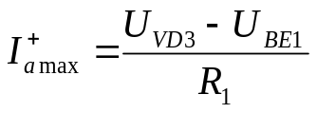 , (1.1)
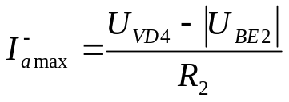 . (1.2)

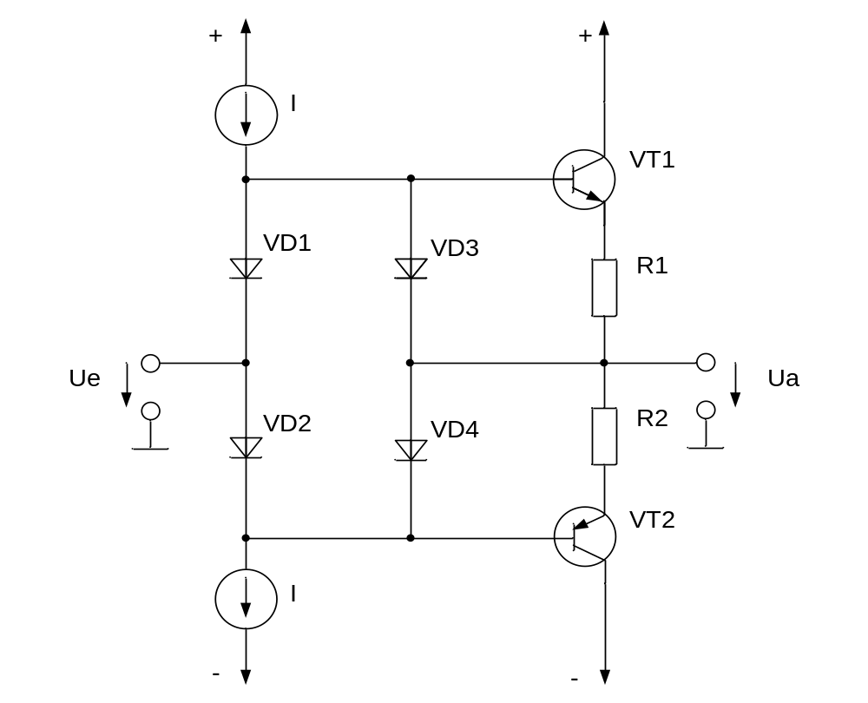

Рисунок 1.11 - Ограничение токов с помощью диодов

Как видно из приведенных соотношений, прямое напряжение диодов VD3 и VD4 должно быть больше U_{BE} = 0,7 В. Для выполнения этого условия можно, например, включить последовательно несколько кремниевых диодов.
Другой способ ограничения выходного тока иллюстрируется на рисунке 1.12. Транзистор VТ3 или VТ4 откроется, если падение напряжения на резисторе R1 или R2 превысит значение порядка 0.6 В. При этом дальнейшее возрастание базовых токов транзисторов VТ1 и VТ2 будет предотвращено. В этой схеме максимальное значение выходного тока ограничивается величиной

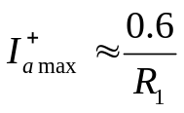 и 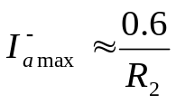. (1.3)

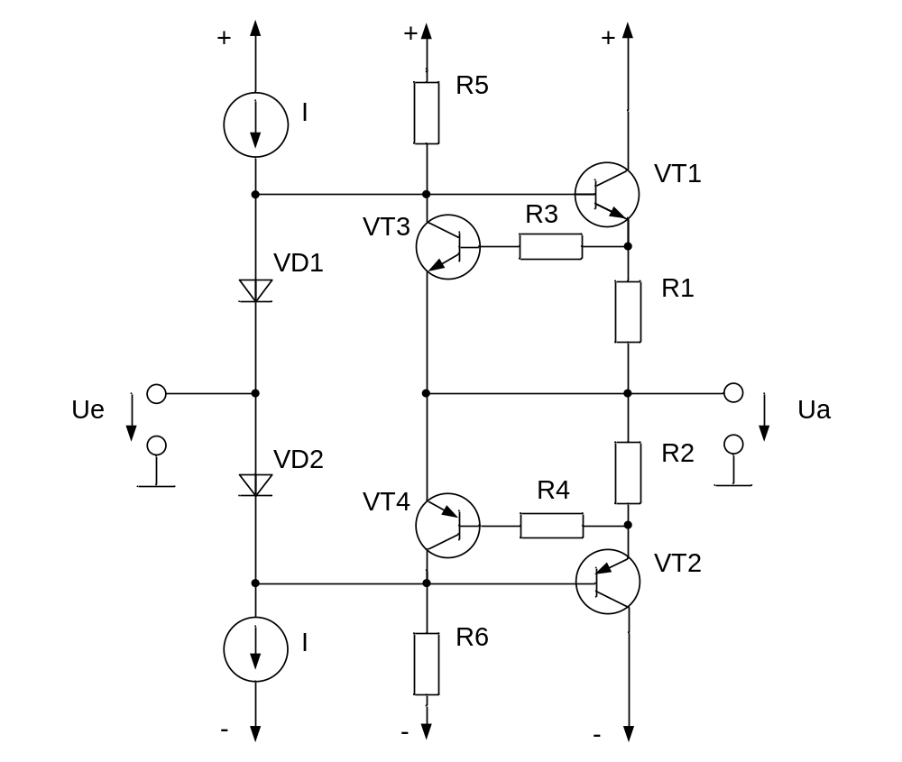

Рисунок 1.12 - Ограничение токов с помощью транзисторов

Преимущества такой схемы по сравнению с предыдущей состоит в том, что ограничение максимального тока определяется не сильно изменяющимся напряжением база-эмиттер выходных транзисторов, а напряжением база-эмиттер транзисторов ограничителя. Резисторы R3 и R4 служат для защиты транзисторов ограничителя от больших пиковых значений тока базы.
При коротком замыкании в нагрузке ток I_{a max} в каждый из полупериодов входного сигнала течет через один из транзисторов VТ1 или VТ2. Выходное напряжение при этом равно нулю. Во многих случаях усилитель мощности работает на постоянную омическую нагрузку R_{V}. При этом ток усилителя, отдающего максимальную неискаженную мощность в нагрузку, равен

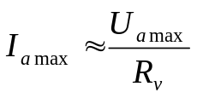. (1.4)

При меньших выходных напряжениях ток в нагрузке будет также меньше. Следовательно, можно уменьшить и предельное значение тока, что позволяет уменьшить рассеиваемую мощность в нагрузке. Для этого в схему введены резисторы R5 и R6.
Рассмотрим выходной усилитель ИППП 1.

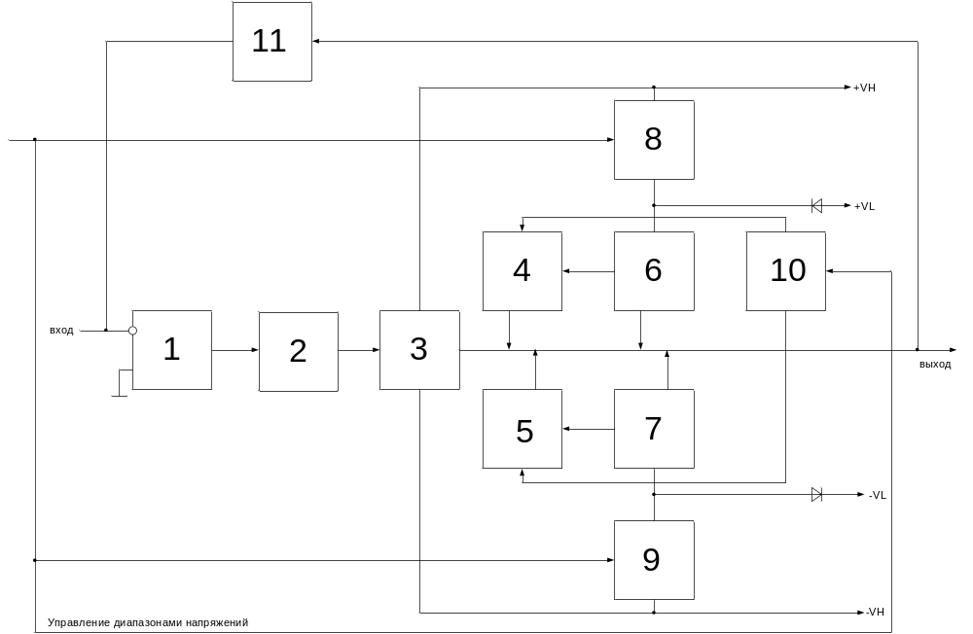

Рисунок 1.13 - Структурная схема выходного усилителя ИППП-1

- – микросхема ОУ
- – каскад смещения 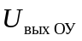
- – усилитель, обеспечивающий усиление сигнала до ±120В.
- – схема ограничения выходного тока
- – схема ограничения выходного тока
- – выходной каскад
- – выходной каскад
- – электронный ключ, обеспечивающий подключение +VН по сигналу управления
- – электронный ключ, обеспечивающий подключение -VН по сигналу управления
- – схема устанавливающая порог ограничения выходного тока в зависимости от диапазона выходного напряжения
- - коммутатор обратной связи
Выходной усилитель ИППП-1 работает в режиме В и имеет два диапазона двухполярного напряжения питания.
Микросхема ОУ содержит два каскада усиления, обеспечивает высокий коэффициент усиления. Каскад смещения обеспечивает необходимое смещение . Высоковольтный каскад усиления выполнен по схеме с транзисторами, которые являются нагрузкой друг для друга, тем самым повышая сопротивление нагрузки и в результате увеличивая коэффициент усиления. Схемы ограничения выходного тока с помощью транзисторов служат для защиты выходного каскада в рабочем диапазоне выходных токов и устанавливают порог ограничения с помощью специальной схемы в зависимости от допустимого уровня выходного тока. Электронные транзисторные ключи переключают диапазоны напряжения питания по сигналу управления от компьютера.
Каскад смещения (рисунок 1.14) обладает существенным недостатком. Он делит сигнал. Т.к. R1=1кОм, а R2+R3=37кОм то происходит деление сигнала в 37 раз. Также R2=27 кОм вместе с паразитной емкостью образует RC звено, которое уменьшает быстродействие выходного усилителя. Недостатком является также необходимость ручной подстройки (R3 и R4) для работы стабилитронов(VD1 и VD2).
Схема подключения напряжения питания высокого уровня реализована на транзисторном ключе (рисунок 1.15). По сигналу +U транзисторный ключ открывает транзистор VT5, тем самым подключая напряжение питания +VH. Диоды VD1 и VD2 повышают надежность схемы подключения. Диод VD3 служит для защиты источника напряжения питания +VL. Недостатком является также электромеханическое управление схемой защиты с помощью герконов, так как снижает надежность прибора.

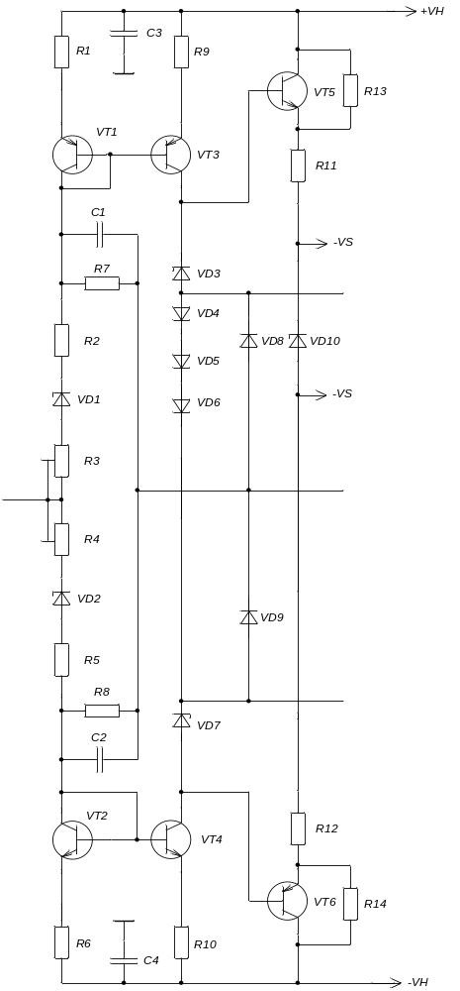

Рисунок 1.14 - Принципиальная схема каскада смещения и высоковольтного усилителя

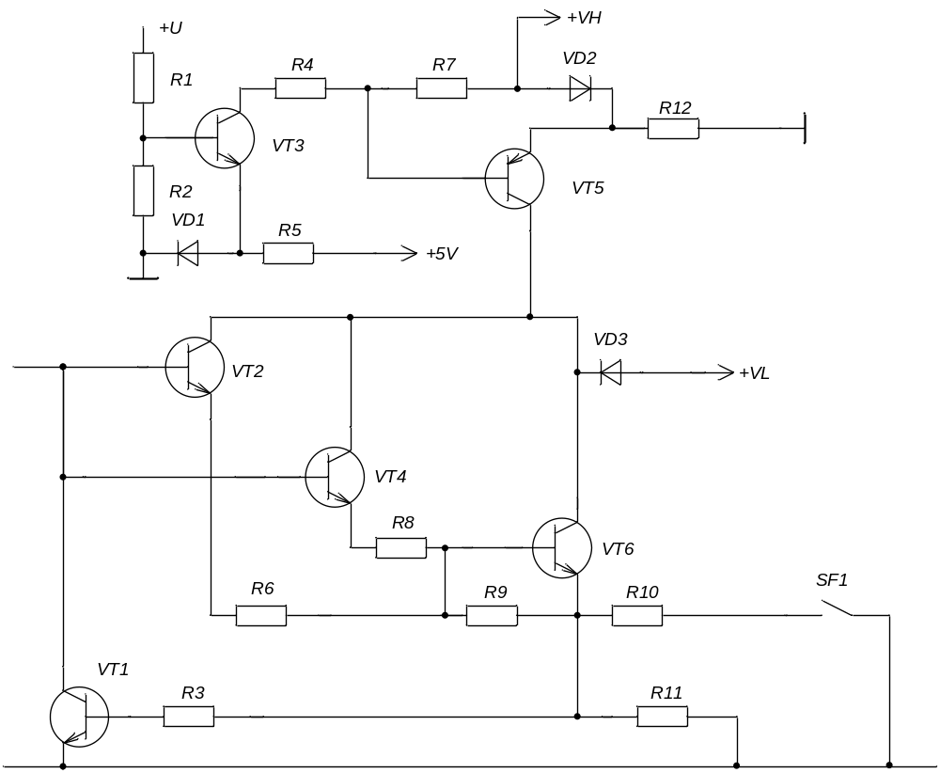

Рисунок 1.15 - Принципиальная схема выходного каскада, схемы ограничения выходного тока, электронного ключа, обеспечивающего подключение +VН по сигналу управления, схемы устанавливающей порог ограничения выходного тока в зависимости от диапазона выходного напряжения

Выходной усилитель должен обеспечить диапазон значений выходных напряжений и токов, защиту устройства, переключение диапазонов напряжений питания для оптимизации рассеиваемой мощности, а его коэффициент усиления требуемую точность выходного сигнала.
Таким образом, в приборах измерения параметров полупроводниковых приборов постоянным напряжением (током) важной частью является мощный высоковольтный операционный усилитель, который во многом определяет технико-экономические параметры устройства.
2 ОБОСНОВАНИЕ ТРЕБОВАНИЙ ТЕХНИЧЕСКОГО ЗАДАНИЯ

Измеритель ВАХ полупроводниковых приборов должен обеспечить диапазон выходных напряжений ±160В и для проверки параметров полупроводниковых приборов, так как разработчики и производители современных полупроводниковых приборов нуждаются в контроле и оценке их параметров в достаточно широком диапазоне напряжений.
Измеритель ВАХ полупроводниковых приборов должен обеспечить максимальный выходной ток: в диапазоне ±160 В – 20 мА, в диапазоне ±50 В – 200 мА, в диапазоне ±20 В – 1 А. Это обеспечит измерение параметров полупроводниковых приборов в широком диапазоне токов и напряжений при ограничении рассеиваемой мощности, что позволяет снизить вес, габариты и энергопотребление устройства.
Выходной каскад усилителя должен иметь встроенную защиту по выходному току. Внутренняя защита выходного усилителя и самого источника-измерителя по превышению максимального выходного тока на 25% в каждом из диапазонов напряжения необходима для обеспечения высокой надежности, так как схема ограничения тока и напряжения на объекте (защита объекта) не обладает нужным быстродействием из-за наличия глубокой отрицательной обратной связи.
Выходной усилитель должен иметь высокий коэффициент усиления. Это позволяет обеспечить высокую точность выходного (испытательного) сигнала, а следовательно и точность измерения параметров полупроводниковых приборов. Высокий коэффициент усиления также позволяет обеспечить работу источника-измерителя в режиме источника напряжения (R_{вых} → 0) и в режиме источника тока (R_{вых} → ∞).
Источник-измеритель должен обеспечить номинальный втекающий и вытекающий выходной ток независимо от полярности выходного напряжения, во всем диапазоне выходных напряжений. Это значит, что при вытекающем токе в 1 А и выходном напряжении -20 В источник-измеритель должен обеспечить рассеивание не менее 50 Вт, с учетом обязательного превышения напряжением питания границ диапазона выходных напряжений, например на 10 В. При этом падение напряжения на выходном транзисторе, подключенном к положительному источнику питания составит 50 В. Это позволит подключать нагрузку не только к общему проводу (0 В), но и к выходу другого такого же источника-измерителя.
Выходной усилитель должен обеспечить автоматическое переключение диапазонов напряжения питания. Это позволяет почти в два раза уменьшить напряжение на транзисторах выходного каскада, так как всегда включается напряжение питания только той полярности, которая соответствует полярности выходного напряжения, что существенно облегчает режим работы выходного каскада.
Кроме того, автоматическое переключение диапазонов напряжения питания и соответствующих им допустимых выходных токов повышает надежность устройства по сравнению с электромеханическим управлением схемой защиты с помощью герконов.
Автоматическое переключение диапазонов напряжения питания также позволяет упростить программное обеспечение устройства.
3_РАЗРАБОТКА СТРУКТУРНОЙ И ФУНКЦИОНАЛЬНОЙ СХЕМ

Измеритель ВАХ параметров полупроводниковых приборов содержит встроенный персональный компьютер, четыре источника-измерителя для возможности измерения параметров различных полупроводниковых приборов, блок нулевого потенциала, ЖКИ дисплей для отображения информации, панель управления для ввода информации и управления измерениями, блок питания для преобразования переменного напряжения 220 В с частотой 50 Гц в постоянное напряжение требуемых значений.
Формирование испытательных сигналов и измерение параметров полупроводниковых приборов обеспечивают источники-измерители. Для преобразования входного кода поступающего от компьютера на источник-измеритель в схеме имеется ЦАП. ЦАП умножает код на напряжение опорного источника и подает аналоговое напряжение равное произведению опорного напряжения на этот код на вход выходного усилителя. Между ЦАП и выходным усилителем находится фильтр, который уменьшает время установления сигнала.
Выходной усилитель должен обеспечить высокую точность измерения, широкий диапазон измерения по току и напряжению, защиту тестируемого элемента и самого измерителя, автоматическое переключение диапазонов напряжений питания.
Для обеспечения высокой точности измерения выходной ОУ должен обладать большим коэффициентом усиления при разомкнутой петле обратной связи, поэтому выходной ОУ состоит из микросхемы двухкаскадного ОУ и высоковольтного каскада усиления, выполненного по схеме с динамической нагрузкой (т.е. с транзисторами, которые являются нагрузкой друг для друга, тем самым повышая сопротивление нагрузки и в результате увеличивая коэффициент усиления).
Для малого времени установления ОУ должен обладать хорошим быстродействием, т.е. каскады усилителя должны обладать малой постоянной времени установления. Соответствие испытательного сигнала его установленному значению обеспечивается высоким коэффициентом усиления при разомкнутой обратной связи.
ОУ не может обеспечить мгновенное время установление, поэтому измерения проводятся в конце ступеньки развертки тока или напряжения. Отсутствие измерений на фронтах ступенек развертки снижает требования к динамическим искажениям, что позволяет использовать выходной каскад в режиме В, а следовательно уменьшить систему теплоотвода устройства по сравнении с режимом АВ.
Измерители параметров полупроводниковых приборов должны обеспечивать измерение токов и напряжений в широких диапазонах, но обеспечение больших токов в широком диапазоне напряжений приводит к неоправданному росту рассеиваемой мощности. Это противоречие устраняется разбиением диапазона напряжения питания на поддиапазоны, в каждом из которых выходное напряжение и выходной ток задаются исходя из номинальной мощности прибора. Переключение диапазонов осуществляется в выходном каскаде. Переключение диапазонов не должно оказывать влияние на стабильность отрицательной обратной связи.
С технико-экономической точки зрения желательно разбиение диапазона на три поддиапазона, при этом либо каждый источник источник-измеритель должен иметь три поддиапазона (являться универсальным), либо часть источников-измерителей должна формировать напряжения первого и второго поддиапазонов, а другая часть второго и третьего. Последний вариант является оптимальным, так как позволяет упростить схему источника-измерителя, не снижая функциональной возможности прибора в целом (так как прибор содержит четыре источника-измерителя, что позволяет получить различные комбинации поддиапазонов напряжений).
Поэтому при разработке выходного усилителя был выбран второй вариант и в схему усилителя были включены мощные выходные каскады, обеспечивающие автоматическое переключение диапазонов напряжения питания.
Важным требованием, предъявляемым к ИППП, является обеспечение защиты тестируемого элемента и самого измерителя от возможности изменения нагрузки (КЗ или обрыв).
Защита объекта обеспечивается за счет введения специальной общей обратной связи в схему источника-измерителя. Но этот метод защиты не обладает нужным быстродействием (из-за общей обратной связи) для защиты собственно выходного каскада. Таким образом, выходной каскад должен обладать собственной защитой для ограничения выходных токов в каждом из поддиапазонов.
Выходной усилитель должен содержать не более трех каскадов усиления для обеспечения устойчивости, так как наличие большего числа каскадов усиления требует низкочастотной коррекции и снижает быстродействие выходного усилителя, что приводит к снижению производительности прибора в целом.
Коммутатор обратной связи необходим для задания требуемого коэффициента усиления, в режиме обратной связи по току или по напряжению.
Для определения диапазона тока при его формировании и измерении в схему источника-измерителя введен датчик тока. Он представляет собой набор резисторов и герконов.
Схема ограничения по току и напряжению предназначена для защиты исследуемого полупроводникового прибора по превышению допустимых значений в каждом из поддиапазонов. Для измерения напряжения соответствующее току протекающему в нагрузке в схему помещен инструментальный усилитель, который определяет разницу напряжений поступающих с выходов буферных каскадов 1 и 2. Масштабирующий усилитель предназначен для измерения падения напряжения на нагрузке. В зависимости от режима работы, на АЦП поступает сигнал с выхода инструментального усилителя или с выхода масштабирующего усилителя. АЦП преобразует измеряемый сигнал в код для компьютера.
В режиме источника напряжения включается обратная связь по напряжению. Напряжение на входе буферных каскадов отличается падением напряжения на датчике тока, которое создается током текущем в нагрузку. Напряжения с выходов буферных каскадов 1 и 2 попадают на вход инструментального усилителя, который определяет разницу напряжений относительно нуля. Так как схема работает как источник напряжения, то АЦП измеряет напряжение пропорциональное току в нагрузке. Если на датчике тока падение напряжения больше разрешенного, то включается схема защиты по току и ток на нагрузке ограничивается.
В режиме источника тока включается обратная связь по току и через нагрузку течет заданный ток. Весь ток течет в нагрузку, так как входное сопротивление буферного каскада 3 очень большое. Ток на датчике не зависит от значения нагрузки. АЦП измеряет падение напряжения на нагрузке. На выходе инструментального усилителя появляется напряжение соответствующее падению напряжения на сопротивлении датчика тока. В режиме источника тока выставляется ограничение по напряжению. Если выходной ток выдал на нагрузке напряжение больше заданного предела, то схема ограничения уменьшает ток до такой величины, чтобы напряжение на нагрузке соответствовало напряжению ограничения.
Источник-измеритель и выходной каскад должны обеспечить работу устройства как в режиме идеального источника напряжения (R_{вых}=0), так и в режиме идеального источника тока (R_{вых} =∞) при этом оба режима должны обеспечиваться при подключении нагрузки не только к земле (общему проводу), но и к любому потенциалу в рабочем диапазоне источника-измерителя. В режиме источника напряжения весь коэффициент усиления выходного каскада направлен на поддержание напряжения на заданном значении. Если напряжение не зависит от нагрузки то это равносильно что R_{вых}=0. В режиме источника тока усиление каскада направлено на то, чтобы в нагрузке тек ток, заданного значения. Если ток не зависит от нагрузки, то это равносильно тому, что R_{вых} =∞.
4 РАЗРАБОТКА ПРИНЦИПИАЛЬНОЙ СХЕМЫ

Управление работой источника-измерителя осуществляют микросхемы DD1-DD13.Входные сигналы от контроллера поступают через разъем XP1(вилка BH20R).
Дешифратор D2 реализован на микросхеме IN74HC138AN (дешифратор-демодулятор 3-8 с инверсией на выходе).

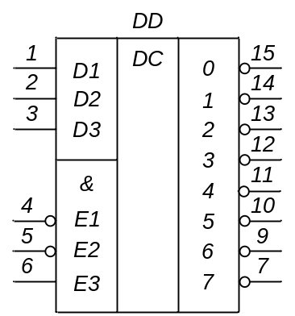

Рисунок 4.1 - Микросхема IN74HC138AN

Сигналами A1,A2,A3 выбираются выходные сигналы: сигналом EAD выбирается работа с АЦП, сигналы ED1 и ED2 выбирают для работы нужный ЦАП, по сигналу LDAC на выходе ЦАП отвечающего за измерение появится сигнал измерения, сигналы CSR1 и CSR2 служат для записи в регистры управления.
В качестве регистров управления D6,D7,D8,D9 служат микросхемы IN74HC595AN(восьмиразрядный сдвиговый регистр с последовательным вводом, последовательным и параллельным выводом, с триггером-защелкой и тремя состояниями на выходе).

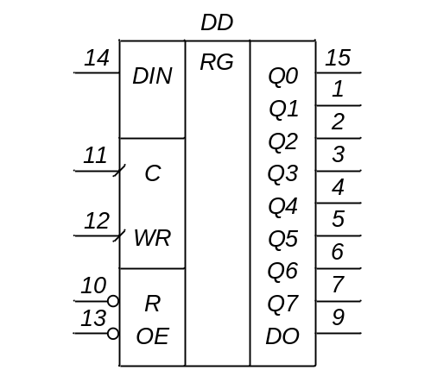

Рисунок 4.2 - Микросхема IN74HC595AN

Регистры управления D6,D7 отвечают за управление электронно-механическими элементами, D8,D9 отвечают за управление электронными элементами. Сигнал R устанавливает в ноль последовательный регистр. Сигналы переписи из последовательного регистра в параллельный WR1 и WR2 формируются с помощью логических элементов 2И реализованных на микросхемах IN74HC08AN. Выходные сигналы 01G, 10M, 1M, 01M, 10K, 1K, 100, 01, Klr, KZ служат для переключения герконов. Сигнал fA поступает на специальный усилитель, который усиливает сигнал в 10 раз, тем самым добавляя новый диапазон измерения позволяющий измерять в пико- и фемтоамперном диапазоне. Сигналы С и СС служат для выбора емкости сглаживающего фильтра между ЦАП и выходным усилителем. Сигнал Klr включает геркон, отвечающий за калибровку. Сигналы А4, А5 поступают на дешифратор D10 отвечающий за управление герконами в коммутаторе обратной связи. Сигнал х4 задает коэффициент усиления сигнала после ЦАП. Сигналы А6, А7 поступают на дешифратор D14 задающий диапазоны сигнала после ЦАП. Сигналы 3,4,5 отвечают за управление масштабирующим усилителем. Сигнал U/I задает режим работы измерения. Сигналы А8, А9 поступают на дешифратор D14 для управлением напряжением калибровки. Сигнал НF подключает низкочастотный фильтр на входе АЦП для измерения в режиме источника тока. Сигнал AZ необходим для замыкания обратной связи при размыкании всех герконов.
Дешифраторы D10 и D12 реализованы на микросхемах IN74HC139AN(два дешифратора-демодулятора 2-4 с инверсией на выходе).

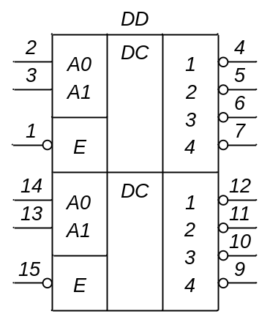

Рисунок 4.3 - Микросхема IN74HC139AN

Дешифратор D10 формирует сигналы 160, 50, 20, JR для переключения герконов в коммутаторе обратной связи.
Дешифратор D14 формирует сигналы :25, :10, :2,5, :1 для задания диапазонов после ЦАП и сигналы управлении напряжением калибровки 0V,0V5,2V5,10V.
Сигналы WR1 и WR2 формируются по схеме представленной на рисунке 4.4. Резистор R1 и конденсатор C1 емкостью 0,33 мкФ формируют сигнал R с некоторой задержкой, т.к. сигнал за счет конденсатора нарастает медленнее питания. Сигнал RR формируется также с некоторой задержкой относительно сигнала R. С помощью двух логических элементов 2И сигнал RR обостряется. При включении источника-измерителя сигналы CSR1 и CSR2 равны 1. Сигнал RR перемножается с сигналами CSR1 и CSR2 и формирует сигналы WR1 и WR2, которые переписывают 0 с последовательного регистра в параллельный. Схема с сигналами R и RR необходима для того, чтобы при включении прибора на исследуемом полупроводниковом приборе не было напряжения до выбора режима работы.

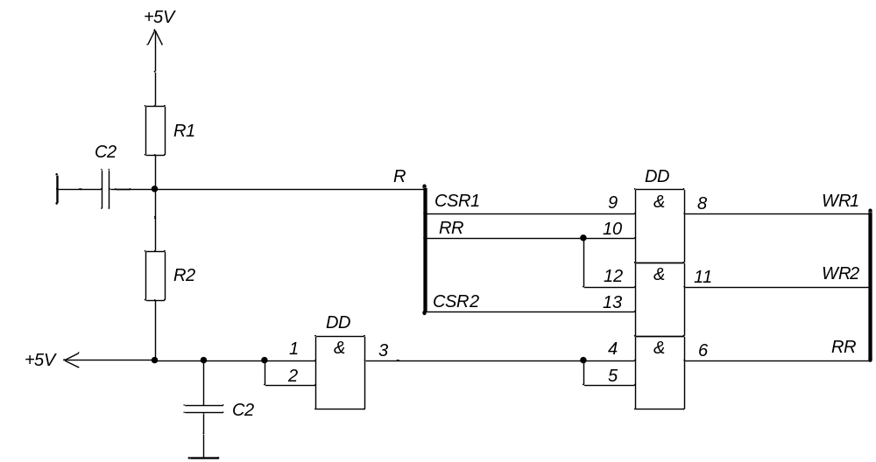

Рисунок 4.4 - Принципиальная схема формирования сигналов R, RR, WR1, WR2

Для обеспечения надежной работы АЦП, его отделяют от шлейфа, который обладает паразитной индуктивностью микросхемой D3 IN74HC08AN.
В качестве логических элементов 2И и 2И-НЕ используются микросхемы IN74HC08AN и IN74HC00AN соответственно. Каждая микросхема содержит по четыре логических элемента.

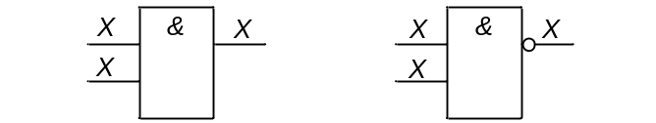

Рисунок 4.5 - Микросхемы IN74HC08AN и IN74HC00AN

Микросхемы IN74HC08AN, IN74HC00AN, IN74HC138AN, IN74HC139AN, IN74HC595AN производятся предприятием ,,Интеграл”. Входные уровни микросхем совместимы со стандартными КМОП выходами. Выходные уровни напряжений совместимы с входными уровнями КМОП, NМОП и ТТЛ микросхем. Диапазон напряжения питания: 2.0 - 6.0 В. Низкий входной ток: 1.0 мкА. Высокая помехоустойчивость КМОП приборов.
Диоды VD2 и VD3 (КД521А) предназначены для защиты транзисторов VT1 и VT2 (КТ3117А) от выбросов напряжений, возникающих при выключении тока через катушки, которые переключают герконы.
В качестве ЦАП используется микросхема AD5542LR фирмы Analog Devises. Это 16 разрядный ЦАП [25].
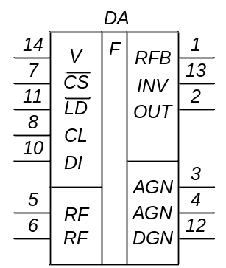

Рисунок 4.6 - Микросхема AD5542LR
Таблица 4.1 - Описание функций выводов AD5542
Номер вывода. | Обозна-чение | Описание
1 | RFB | Вывод обратной связи. Соединяется с выходом операционного усилителя.
2 | OUT | Аналоговое выходное напряжение от ЦАП.
3 | AGN | Аналоговая земля.
4 | AGN | Аналоговая земля.
5 | RF | Входное напряжение для ЦАП. Подключается внешний сигнал 2.5 В .
6 | RF | Входное напряжение для ЦАП. Подключается внешний сигнал 2.5 В .
7 | CS | Логический входной сигнал. Сигнал используется, чтобы создать последовательный ввод данных.
8 | CL | Сигнал тактирования входного регистра.
9 | NC | Не соединяется.
10 | DI | Последовательный ввод данных(16 бит).
11 | LD | По низкому уровню сигнала, в регистр ЦАП попадают данные входного регистра.
12 | DGN | Цифровая земля.
13 | INV | Вывод INV соединяется с инвертирующим входом внешнего операционного усилителя.
14 | V | Напряжение питания, 5 В± 10 %.
В качестве внешнего операционного усилителя используется микросхема OP1177AR фирмы Analog Devises [28] .

Таблица 4.2 - Описание функций выводов OP1177AR
Номер вывода. | Обозначение | Описание
1 | NC | Не соединяется.
2 | -IN | Инвертирующий вход.
3 | +IN | Неинвертирующий вход.
4 | V- | Напряжение питания, -15 В.
5 | NC | Не соединяется.
6 | OUT | Выход.
7 | V- | Напряжение питания, +15 В.
8 | NC | Не соединяется.

На рисунке 4.7 изображена схема обеспечивающая деление сигнала после ЦАПа. По соответствующему сигналу замыкается определенный электронный ключ, реализованный в микросхеме, и включается заданный резистивный делитель.

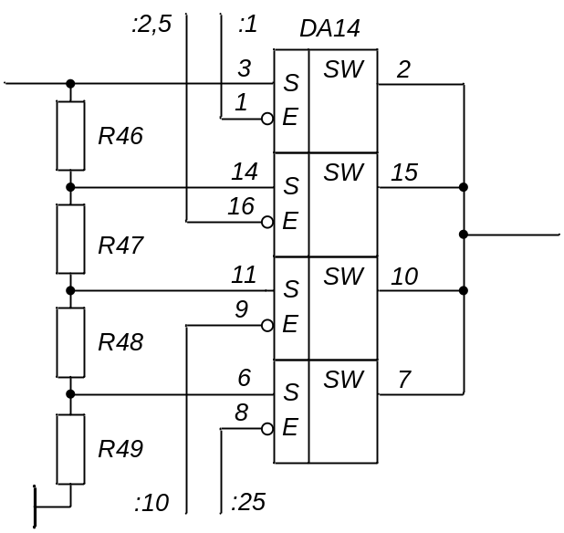

Рисунок 4.7 - Принципиальная схема резистивного делителя

Электронные ключи реализованы на микросхемах ADG431BN, ADG433BN фирмы Analog Devises [27].

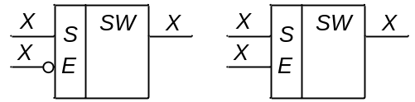

Рисунок 4.8 - Микросхемы ADG431BN, ADG433BN

Микросхемы ADG431BN, ADG433BN содержат по четыре электронных ключа. В микросхеме ADG431BN все управляющие входы с инверсией (включение нулем). В микросхеме ADG433BN два управляющих входа с инверсией два без. Таким образом, наличие электронных ключей с различными управляющими входами позволяют не усложнять схему дополнительными инвертирующими элементами. Микросхемы обладают высоким быстродействием: время включения 160 нс, время отключение 130нс.
После резистивного делители сигнал измерения поступает на схему позволяющую усилить сигнал в 4 раза (рисунок 4.9).

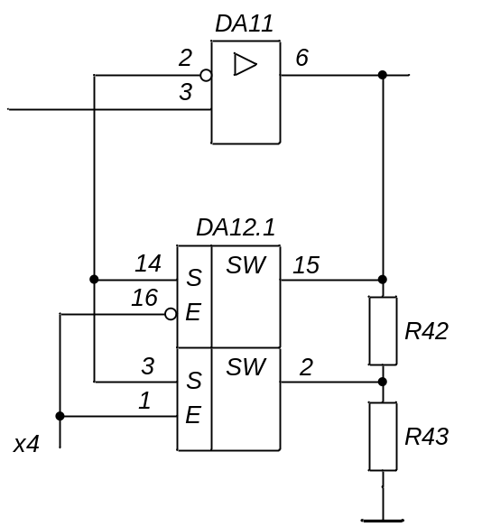

Рисунок 4.9 - Принципиальная схема усиления сигнала измерения

При сигнале х4 = 0 в цепи обратной связи усилителя отсутствует резистор и сигнал передается без усиления. При х4 = 1 в цепь обратной связи включается R42 позволяющий усилить сигнал в 4 раза. В качестве операционного усилителя D11 используется микросхема OP1177AR.
Между ЦАП и выходным усилителем расположен сглаживающий фильтр (рисунок 4.10), позволяющий уменьшить время установления сигнала за счет увеличения времени нарастания фронта. Это особо важно для малых токов, при которых время установления выходного сигнала из-за паразитных емкостей достигает нескольких секунд.

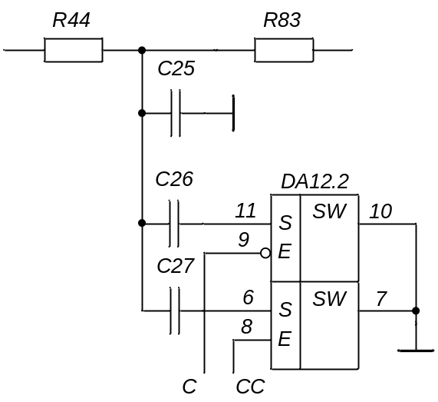

Рисунок 4.10 - Принципиальная схема фильтра

Сигналы С и СС подключают дополнительные конденсаторы для увеличения емкости, тем самым меняя наклон фронта сигнала.
Датчик тока представляет собой набор прецизионных резисторов и герконов (МКА-14103Б) позволяющий задать диапазон измерений. С входа датчика тока напряжение попадает на буферный каскад 1 – микросхема DA4. Буферный каскад 1 реализован на микросхеме LCM662AIN фирмы National Semiconductor. Питание буферного каскада обеспечивает выходной усилитель. С выхода датчика тока напряжение поступает на буферный каскад 2 - микросхема DA6. Буферный каскад 2 реализован на микросхеме LCM6001AIH фирмы National Semiconductor. С выходов буферных каскадов напряжение попадает на инструментальный усилитель DA5, реализованный на микросхеме AD629BN фирмы Analog Devises. Это усилитель позволяющий определять разницу между входными напряжениями в диапазоне ±270 В и защитой по входу до ±500 В. Инструментальный усилитель определяет разницу между напряжениями, поступающую для измерения на АЦП.

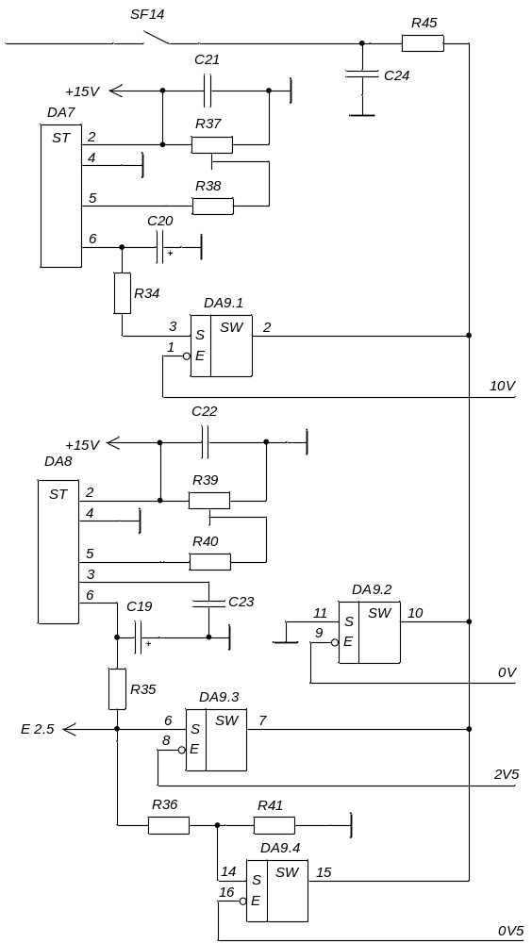

Рисунок 4.11 - Принципиальная схема формирования напряжений калибровки

Источник-измеритель содержит источники напряжения калибровки для настройки точности измерений. Источники напряжения калибровки подключаются герконом SF14. Они реализованы на микросхемах AD587KN и AD780BN фирмы Analog Devises(DA7 и DA8 соответственно), которые являются высокоточными источниками напряжения. Требуемое напряжение подключается к источнику-измерителю с помощью микросхемы DA9 по одному из сигналов(10V, 0V, 2V5, 0V5). Буферный каскад 3 реализован на микросхеме LCM6001AIH фирмы National Semiconductor (DA17). Схема, изображенная на рисунке 4.12, обеспечивает питание операционного усилителя в диапазоне ±VH .
VT9 (ZTX758 фирмы Farnell), R63, R66, R68 и VT10 (ZTX658), R64, R67, R69 образуют источники тока. Недостаток или излишек тока восполняется через L1 и R65 с выхода операционного усилителя. Между источниками тока включаются стабилитроны (КС126Д), каждый из них дает половину питания операционного усилителя. Транзисторы VT5 (ZTX658) и VT6 (ZTX758) включены по схеме эмиттерного повторителя. Нагрузкой для них является сам операционный усилитель с последовательно включенными резисторами R61 и R62 для VT5 и VT6 соответственно. VT7 (ZTX658), R61 и VT8 (ZTX758), R62 образуют схемы ограничения тока. Эмиттерные повторители на VT3 (ZTX658) и VT4 (ZTX758) обеспечивают питание буферного каскада 2.

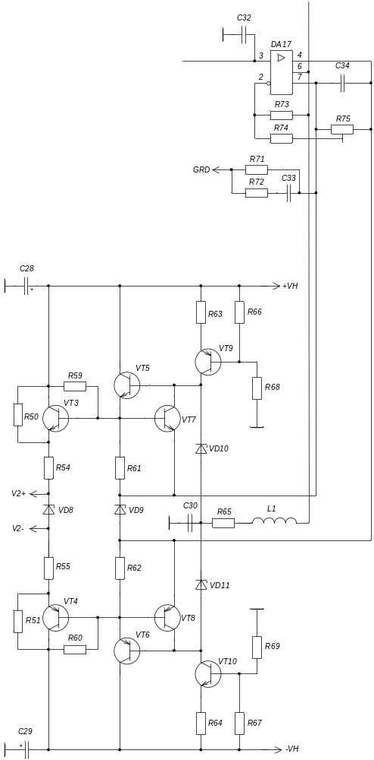

Рисунок 4.12 - Принципиальная схема буферного каскада 3 и схемы питания в диапазоне ±VH
С выхода буферного каскада напряжение приходит на резистивный делитель масштабирующего усилителя, который ограничивает напряжение на выходе до 0,7 В. Заземление обеспечивает защиту ключа в выключенном режиме.

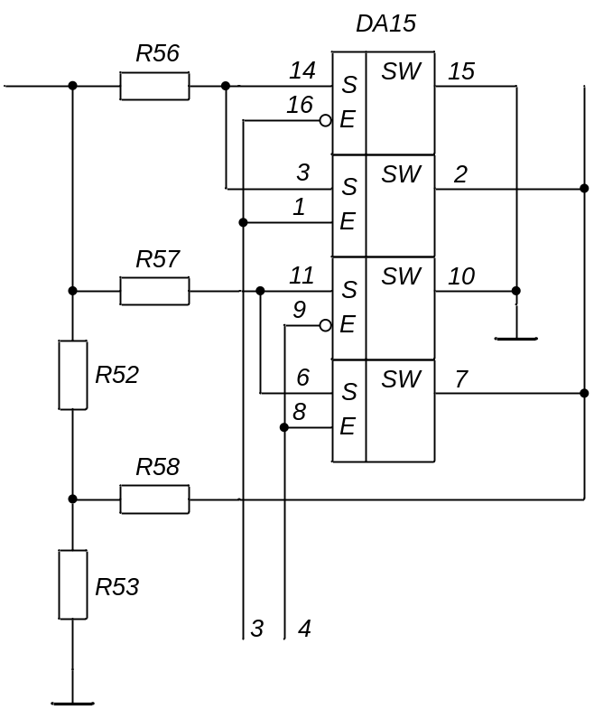

Рисунок 4.13 - Принципиальная схема резистивного делителя масштабирующего усилителя

Схема на рисунке 4.14 позволяет усилить сигнал при необходимости. Если сигнал 5=0 то сигнал измерения проходит без усиления и DA18 (OP1177AR) выполняет функцию буферного каскада.
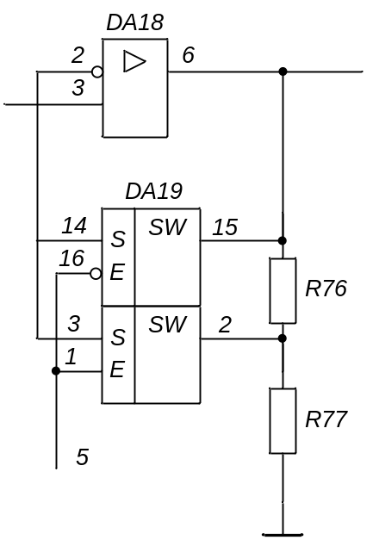

Рисунок 4.14 - Принципиальная схема усиления сигнала масштабирующего усилителя

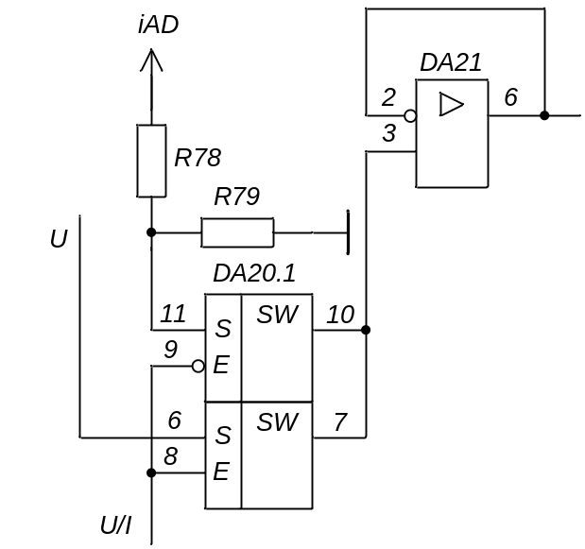

Рисунок 4.15 - Принципиальная схема переключения сигнала измерения

Схема на рисунке 4.15 позволяет переключить сигнал измерения поступающий на АЦП. По сигналу U/I=1 измеряется напряжение, поступающее с масштабирующего усилителя. А по сигналу U/I=0 измеряется напряжение пропорциональное току текущему в нагрузке с инструментального усилителя. DA21 (OP1177AR) является буферным каскадом.

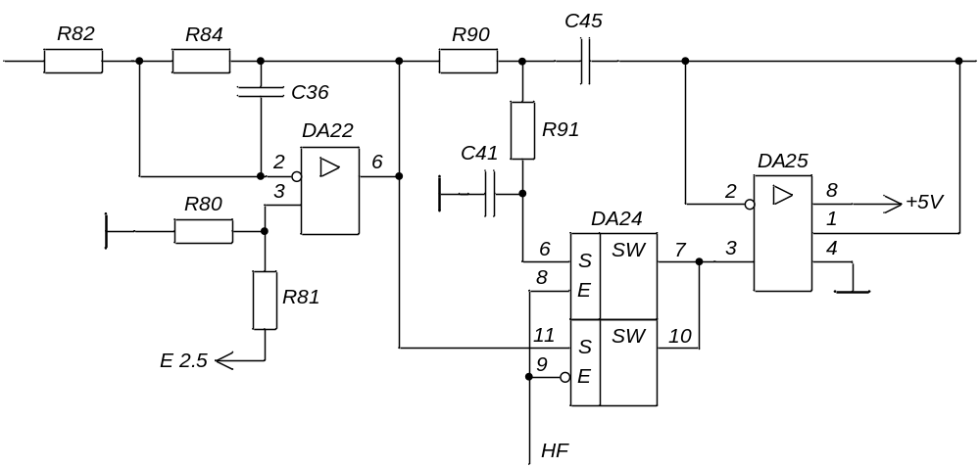

Рисунок 4.16 - Принципиальная схема смещения уровня сигнала и низкочастотного фильтра

DA22, R81, R80 являются схемой смещения, необходимой для АЦП т.к. нулевой уровень для микросхемы AD7731BN смещен на 2,5 В. DA25, R90, R91, С41, С45 образуют низкочастотный фильтр на операционном усилителе на входе АЦП для измерения в режиме источника тока который подключается по сигналу НF. В качестве операционного усилителя DA25 используется микросхема AD8606AR фирмы Analog Devises.
АЦП реализовано на микросхеме AD7731BN фирмы Analog Devises (24 битный сигма-дельта АЦП) [26].
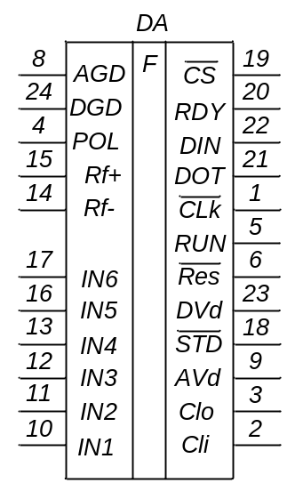

Рисунок 4.17 - Микросхема AD7731BN

Между выводами 2 и 3 подключается резонатор. Вывод 6 осуществляет сброс нулем. Вывод 7 не подключается. Вывод 8 является землей для аналоговой части микросхемы. Вывод 9 осуществляет питание аналоговой части микросхемы. Вывод 10 является входом аналогового сигнала. Вывод 23 осуществляет питание цифровой части микросхемы. Вывод 24 является землей для цифровой части микросхемы. Вывод 23 является цифровым выходом.
В качестве ЦАП схемы ограничения используется микросхема AD5620CRM-1 фирмы Analog Devises (8-ми битный ЦАП).

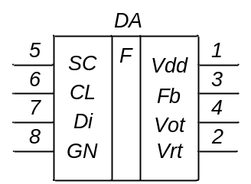

Рисунок 4.18 - Микросхема AD5620CRM-1

Питание микросхемы осуществляется напряжением 2,7-5 В через вывод номер1. Для входа цифровых данных предназначен вывод номер 7, а для вывода аналогового напряжения – вывод 4.

Схема ограничения представлена на рисунке 4.19. Сигнал J определяет работу схемы, т.е ограничение тока или напряжения на нагрузке. На ЦАП поступает код устанавливающий порог ограничения. Напряжение с ЦАП поступает на операционные усилители DA27 и DA28. Далее напряжение поступает на DA29 и DA30. К неинвертирующим входам операционных усилителей подключена обратная связь, в ее цепь включены С56 и R133 для предотвращения самовозбуждения. На операционных усилителях суммируются сигнал от ЦАП сигналом с DA20. При нормальном режиме работы диоды VD31 и VD32 открыты. Если сигнал превышает порог ограничения то диоды VD31 и VD32 закрываются, диоды VD33 и VD34 открываются и на вход выходного усилителя поступает сигнал ограничения. В данной схеме в качестве операционных усилителей используются микросхемы OP1177AR, а диоды – КД521А.

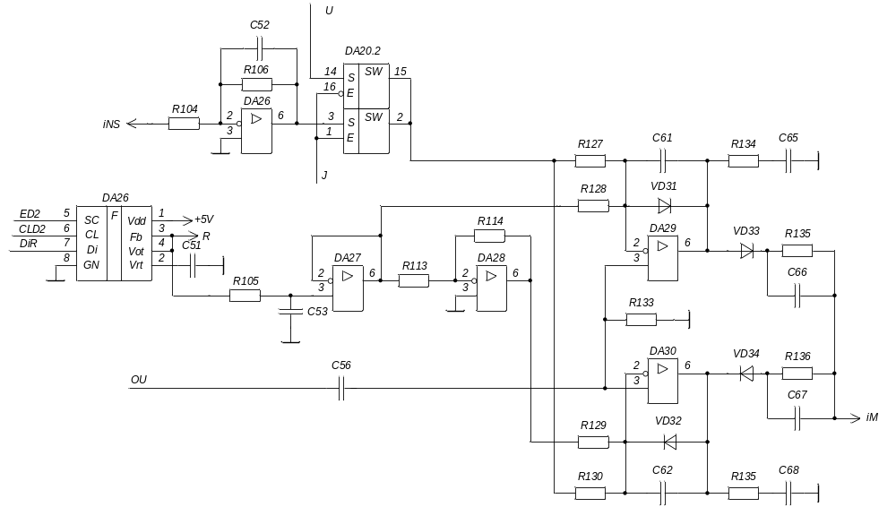

Рисунок 4.19 - Принципиальная схема ограничения выходного сигнала

В качестве микросхемы выходного усилителя используется OP1177AR (двухкаскадный операционный усилитель). В схеме смещения используются транзисторы VT 11 (ZTX658) и VT 12 (ZTX758), включенные по схеме с общей базой. Напряжение на базе задается с помощью стабилитронов VD16 и VD17 (КС126Ж). Высоковольтный усилитель выполнен на транзисторах VT13 (FTX758) и VT14 (FTX658), по схеме с динамической нагрузкой. Эмиттерный повторитель на транзисторе VT15 (FTX658) предназначен для питания буферного каскада 1. Диод VD 19 (КД521А) задает необходимое смещение.

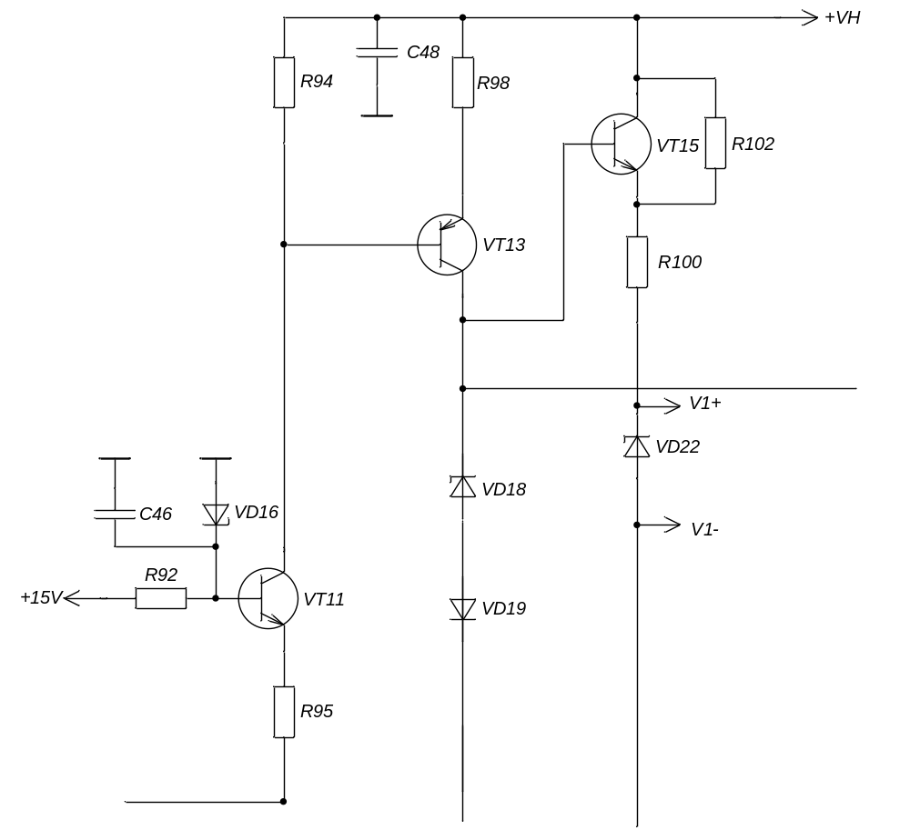

Рисунок 4.20 - Принципиальная схема смещения и высоковольтного усилителя

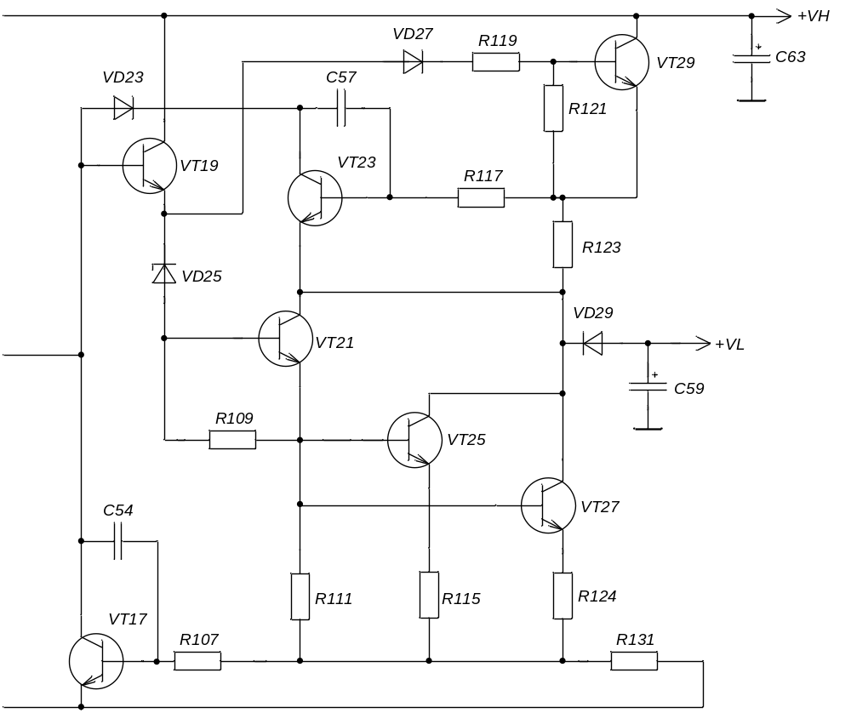

Рисунок 4.21 - Принципиальная схема выходного каскада и схем ограничения тока

Транзисторы VT21, VT25, VT27 (TIP50) представляют собой эмиттерный повторитель. Транзисторы VT25, VT27 включены параллельно между собой для повышения надежности, т.к. максимальный ток через транзистор TIP50 1А. Резисторы R115, R124 служат для выравнивания тока протекающего через транзисторы. VT17 (ZTX658), R107, R131, С54 образуют схему ограничения тока в диапазоне +VL. VT23 (ZTX658), R117, R123, С57 образуют схему ограничения тока в диапазоне +VН. VD31 (15ETL06) представляет собой диодный ключ, отключающий напряжение питания +VL от схемы , при если VT29 (TIP50) пропускает напряжение питания +VН на эмиттерный повторитель. Диод VD27 (1А7) служит для защиты транзистора VT29.
5 ЭЛЕКТРИЧЕСКИЙ РАСЧЕТ

Произведем расчет каскадов для источника-измерителя, обеспечивающего формирование диапазонов измерения ±160В - 20мА и ±20в - 1А.

5.1 Расчет выходного каскада, обеспечивающего автоматическое переключение низковольтного (VL) и высоковольтного (VH) напряжений питания.

Источник-измеритель должен обеспечить максимальный выходной ток не менее 1 А. Схема ограничения выходного тока должна обеспечить ограничение по превышению выходного тока на 25%. Из-за разброса параметров полупроводниковых приборов примем максимальное значение выходного тока 1,4А. Транзисторы VT 25 и VT 27 включены параллельно между собой, следовательно

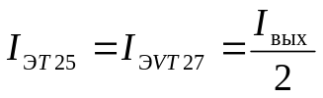, (5.1.1)

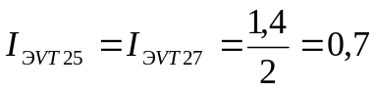 А.

Сопротивления R 115 и R 124 служат для распределения тока между транзисторами VT 25 и VT 27. Значение сопротивления выбирается из условия, чтобы падение напряжения при максимальном выходном токе составляло 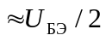.

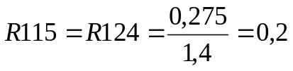 Ом. (5.1.2)

Минимальный коэффициент передачи транзистора TIP50 по току при 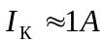 равен 10. Найдем максимальный базовый ток транзистора VT 25

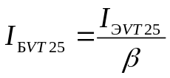 , (5.1.3)
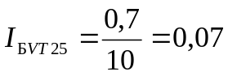 мА.

Аналогично и для VT27.
Максимальный эмиттерный ток транзистора VT 21 равен 140 мА. Минимальный коэффициент передачи по току транзистора TIP50 при 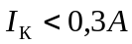 равен 30. Найдем максимальный ток базы транзистора VT 21

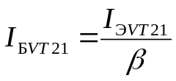, (5.1.4)

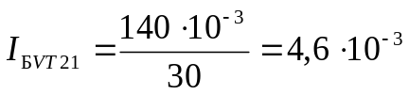А.

Резистор R111 предотвращает смещение транзисторов VT25 и VT27 в область проводимости за счет токов утечки и обеспечивает линейный режим работы транзистора VT21 при усилении импульсного сигнала. Выбираем резистор R111=1кОм.
Сопротивление R109 задает минимальный ток через стабилитрон VD25. Ток через стабилитрон не должен быть меньше 0,5мА.

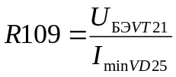, (5.1.5)

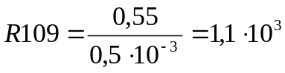 Ом.

Выберем резистор R109=1кОм, чтобы минимальный ток через стабилитрон был больше 0,5мА.
Максимальный эмиттерный ток транзистора VT 19 равен 4,6 мА. Минимальный коэффициент передачи по току транзистора FZT658 равен 50. Найдем максимальный ток базы транзистора VT 19

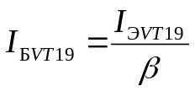, (5.1.6)
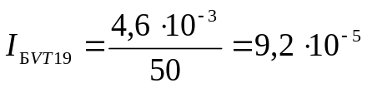 А.

Резистор R119 выбираем 100 Ом для защиты VT29 от бросков тока базы. В цепь эмиттер-база ставится резистор R121=1 кОм.
Максимальное выходное напряжение должно быть не менее 160 В. Выбираем выходное напряжение равным 168 В ( с запасом на 5%). Падение напряжения на переходе база-эмиттер составит 0,55 В. Напряжение стабилизации стабилитрона КС126Д составляет 4,7 В. Таким образом максимальное напряжение на входе выходного каскада (база VT19) составит

, (5.1.7)

В.

Рассчитаем максимальное напряжение база-коллектор транзистора VT19. Напряжение на базе VT20 при максимальном отрицательном выходном напряжении составит минус 174,35 В. Рассчитаем напряжение на базе VT19

, (5.1.8)

В.

Напряжение на коллекторе VT19 равно напряжению питания +180 В.
Таким образом, максимальное напряжение база-коллектор VT419 составит

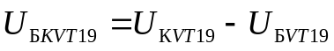, (5.1.9)

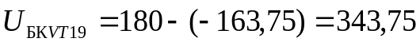 В.

В качестве транзисторов VT19 и VT20 используются транзисторы FZT658 и FZT758, которые имеют максимальное напряжение база-коллектор 400 В.
Рассчитаем максимальные напряжения коллектор-эмиттер на транзисторах VT21, VT25, VT27. При максимальном отрицательном выходном напряжении минус 168 В на коллекторах этих транзисторов будет напряжение питания VL +26В.
Таким образом, максимальное напряжение коллектор-эмиттер на транзисторах VT21, VT25, VT27составит

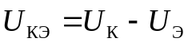, (5.1.10)

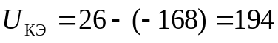 В.

В качестве транзисторов VT21, VT25, VT27 используются транзисторы TIP50, которые имеют максимальное напряжение коллектор-эмиттер 400 В.
Найдем максимальное напряжение коллектор-эмиттер транзистора VT29. Напряжение на эмиттере не может быть меньше напряжения питания VL +26 В, а напряжение на коллекторе равно напряжению питания VH +180В. Следовательно максимальное напряжение эмиттер-коллектор равно

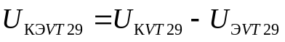, (5.1.11)

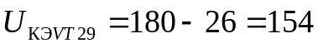 В.

Источник-измеритель должен обеспечить максимальный вытекающий ток 1 А в диапазоне напряжений от 20 В до минус 20 В. Таким образом максимальная мощность рассеяния для транзисторов VT25, VT27 будет при токе 1А и выходном напряжении минус 20В. На коллекторе транзистора будет напряжение питания VL +26В.

, (5.1.12)

Вт.

Рассчитаем максимальную мощность рассеяния для транзистора VT21. Через транзистор протекает номинальный ток 0,1А

, (5.1.13)

Вт.
Рассчитаем максимальную мощность рассеяния для транзистора VT29. На коллекторе транзистора напряжение питания +180В, на эмиттере напряжение питания +26 В, протекающий ток 20мА.

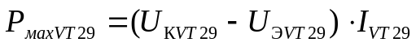, (5.1.14)

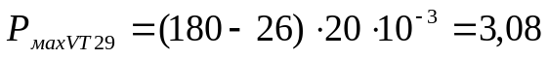 Вт.

Рассчитаем максимальную мощность рассеяния для транзистора VT19. На коллекторе транзистора напряжение питания VН +180В. Найдем напряжение на эмиттере транзистора при выходном напряжении минус 20 В.

, (5.1.15)

В.

Следовательно

, (5.1.16)

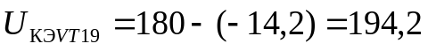 В.

Тогда

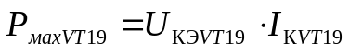, (5.1.17)

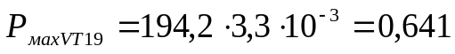 Вт.

Конденсаторы С63 и С59 обеспечивают сглаживание пульсаций от источников питания. Выбираем С59= 47 мкФ и С63=2.2 мкФ.

5.2 Расчет схемы ограничения выходного тока в диапазоне VH

Схема ограничения должна ограничить выходной ток по превышению на 25% в диапазоне VH. В момент, когда напряжение база-эмиттер транзистора VT 23 превысит порог 0,5 В, отпирается эмиттерно-коллекторная цепь.

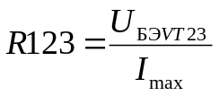, (5.2.1)

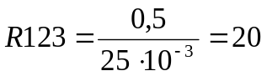 Ом.

Рассчитаем минимальное напряжение коллектор-эмиттер транзистора VT23. Рассчитываем относительно базы транзистора VT19.

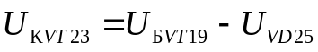, (5.2.2)

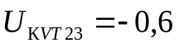 В.

, (5.2.3)

В.

Таким образом, минимальное напряжение коллектор-эмиттер на транзисторе VT23 составит

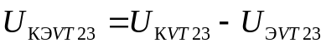, (5.2.1)

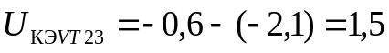 В.

Сопротивление R117 защищает транзистор VT23 от бросков тока в цепи базы. Выбираем R117=390 Ом.
Конденсатор С57 предназначен для предотвращения самовозбуждения усилителя и выбирается равным 220 пФ.

5.3 Расчет схемы ограничения выходного тока в диапазоне VL

Схема ограничения должна ограничить выходной ток по превышению на 25% в диапазоне VL. В момент, когда напряжение база-эмиттер транзистора VT 17 превысит порог 0,5 В, отпирается эмиттерно-коллекторная цепь.

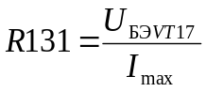, (5.3.1)

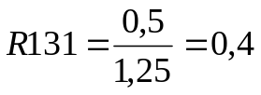 Ом.

Рассчитаем минимальное напряжение коллектор-эмиттер транзистора VT17.

, (5.3.2)

В.

Сопротивление R 107 защищает транзистор VT17 от бросков тока в цепи базы. Выбираем R 107=390 Ом.
Конденсатор С54 предназначен для предотвращения самовозбуждения усилителя и выбирается равным 1500 пФ.

5.4 Расчет высоковольтного усилителя

Выберем I_{К}=0.9мА. Падение напряжения на R98 должно быть больше чем падение напряжения на база-эммитерном переходе транзистора VT13 для уменьшения влияния изменения напряжения база-эммитерного перехода от температуры. Примем падение напряжения на R98 равное 1 В. Найдем сопротивление R98

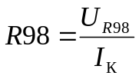, (5.4.1)

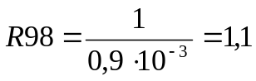 кОм.

При напряжении на выходе усилителя +168В напряжение на коллекторном переходе составит

, (5.4.2)

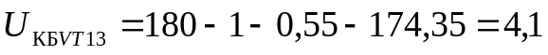 В.

Максимальная мощность, рассеиваемая на транзисторе VT13, будет при напряжении на выходе минус 168 В. Напряжение на коллекторе транзистора VT13 составит минус 163,75 В, а на эмиттере, с учетом падения на R98, напряжение будет 179 В. Тогда максимальная мощность, рассеиваемая на транзисторе, составит

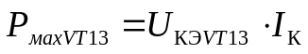, (5.4.3)

Вт.

Ток через транзистор VT15 определяется максимальным током питания операционного усилителя LMC662AIN. I_{М.КVT415}=0.9мА.
Сопротивление R102 предназначено для разгрузки транзистора VT15 при больших напряжениях. Ток через сопротивление не должен превышать ток, протекающий через транзистор. Рассчитаем R102 при максимальном напряжении на транзисторе и минимальном токе питания операционного усилителя. Минимальный ток питания операционного усилителя 0,6мА. Через резистор R102 будет протекать ток в 0,25мА, а через транзистор 0,35мА.

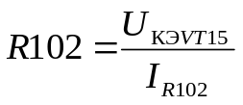, (5.4.4)

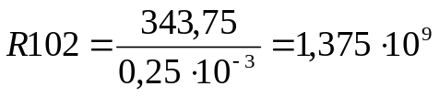 Ом.

Рассчитаем максимальную мощность рассеяния для транзистора VT15. Максимальный ток, протекающий через транзистор при максимальном напряжении, составит

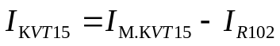, (5.4.5)

А.

Тогда

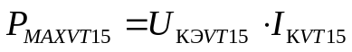, (5.4.6)

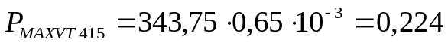 Вт.

Найдем ток базы VT15. Минимальный коэффициент передачи по току транзистора FZT658 равен 50.

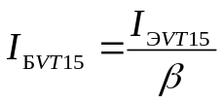, (5.4.7)

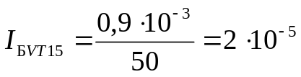 А.

Ток через стабилитрон VD 18 не должен быть ниже 0,5мА.

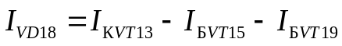, (5.4.8)

А 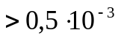 А.

5.5 Расчет схемы смещения

Зададим напряжение на базе VT11 равное 6,2 В с помощью стабилитрона VD 16. Ток стабилизации КС126Ж равен 1,3 мА. Найдем сопротивление R92

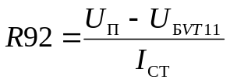, (5.5.1)

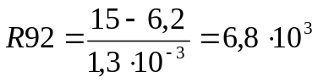 Ом.

Зададим коллекторный ток I_{К}=0,4мА с помощью резистора R95.

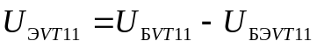, (5.5.2)

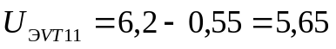 В.

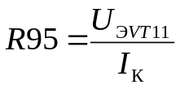 , (5.5.3)
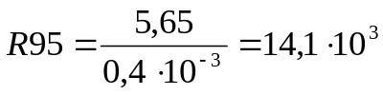 Ом.

Выбираем R95=15кОм.
Найдем R94

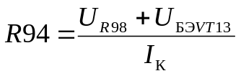, (5.5.4)

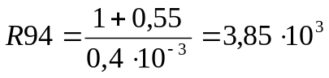 Ом.

Падение напряжения на резисторе R94 не должно быть меньше 0,55В (чтобы база-эмиттерный переход VT13 был открыт). Найдем минимальный ток, который должен протекать в эмиттерно-коллекторной цепи транзистора VT11.

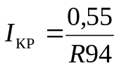, (5.5.5)

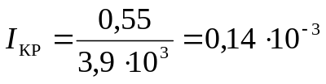 А.

Напряжение на эмиттере VT11 не должно превышать 5,65В.
Рассчитаем сопротивление R91.

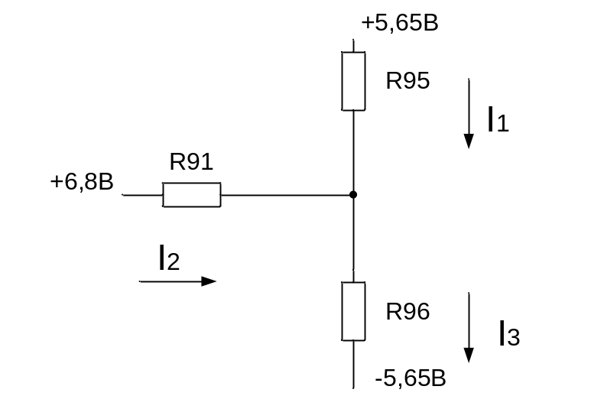

Рисунок 5.1 – Принципиальная схема для расчета R92, R95, R96

Найдем падение напряжения на R95

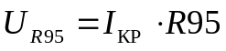, (5.5.6)

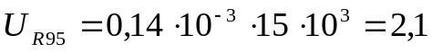 В.

Напряжение в узле

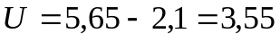 В.

Найдем ток, протекающий через резистор R96

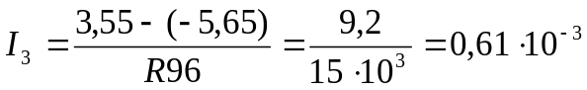 А. (5.5.7)

Найдем ток, протекающий через R91

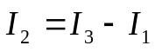, (5.5.8)

А.

Максимальное напряжение на выходе операционного усилителя равно 6,8 В. Найдем сопротивление R91:

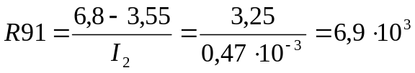 Ом. (5.5.9)

5.6 Расчет коммутатора ООС

В коммутаторе ООС используются герконы МКА – 14103Б. Напряжение подается на вход операционного усилителя через резисторы R44 и R83 сопротивлением по 20 кОм каждый.
В режиме источника напряжений размах входного сигнала составляет ±10,5 В. Найдем требуемые коэффициенты усиления.

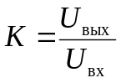. (5.6.1)

Для диапазона выходных напряжений ±160 В:

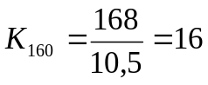.

Для диапазона выходных напряжений ±50 В:

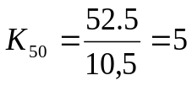.

Для диапазона выходных напряжений ±20 В:

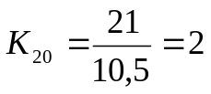.

В режиме источника тока размах входного сигнала составляет ±1,1 В. Найдем требуемые коэффициенты усиления.
Требуемый размах выходного сигнала составляет ±2,2 В.

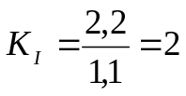.

Рассчитаем сопротивления в коммутаторе ООС .

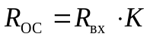. (5.6.2)

Для диапазона выходных напряжений ±160 В:

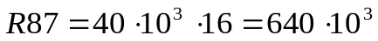 Ом.

Для диапазона выходных напряжений ±50 В:

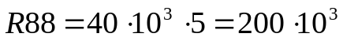 Ом.

Для диапазона выходных напряжений ±20 В:

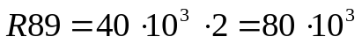 Ом.

Рассчитаем сопротивление обратной связи по току:

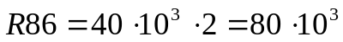 Ом.

Для предотвращения самовозбуждения параллельно резистору ставим конденсаторы С35=33пФ, С38=100пФ, С39=270пФ.

